Ханты-Мансийский автономный округ – Югра
Администрация города Сургута
МУНИЦИПАЛЬНОЕ КАЗЕННОЕ УЧРЕЖДЕНИЕ
«НАШ ГОРОД»

ОТЧЕТ

о результатах социологического исследования
(экспертный опрос) на тему:
«межнациональные и межконфессиональные отношения в городе сургуте»

Руководитель проекта:
СЕРДЮКОВ Д.В. – директор МКУ «Наш город».
Консультации:
МИРЗАЯНОВА С.А. – советник Главы города, секретарь межведомственной комиссии по противодействию экстремисткой деятельности муниципального образования г. Сургут;
ВОРОБЬЕВ А.А. - начальник управления общественных связей Администрации г. Сургута.
Составители:
АКИМОВА М.Н. – начальник информационно-аналитического отдела
МКУ «Наш город»;
АФАНАСЬЕВА О.С. – специалист по связям с общественностью информационно-аналитического отдела МКУ «Наш город»;
МАРТЫНЮК М.И. – эксперт информационно-аналитического отдела
МКУ «Наш город».

Сургут, январь 2014 г.
Оглавление

1. | Введение………………………………………………………………... | 3
2. | Источники получения информации о межнациональных отношениях…………………………………………………………...... | 7
3. | Оценка состояния межнациональных отношений в городе………… | 10
4. | Прогноз течения межнациональных конфликтов…………………… | 23
5. | Действия властей в случае возникновения конфликтных ситуаций.. | 32
6. | Отношение экспертов к преподаванию в школах предмета «Основы религиозной культуры и светской этики»…....................... | 39
7. | Общие выводы………………………………………………………… | 45
9. | Приложение №1: Список экспертов…………………………………. | 50
10. | Приложение №2: Таблицы…………………………………………..... | 52

Введение

Социологическое исследование по вопросам межнациональных и межконфессиональных отношений в городе Сургуте проводилось с ноября 2013 года по январь 2014 года специалистами информационно-аналитического отдела МКУ «Наш город». Данное исследование было выполнено методом экспертного опроса в рамках реализации долгосрочной целевой программы: «Профилактика экстремизма, гармонизация межэтнических и межкультурных отношений, укрепление толерантности в муниципальном образовании городской округ город Сургут на 2012 – 2015 годы».
В ходе реализации метода экспертного опроса было опрошено двадцать пять (N=25) респондентов, отвечающих требованиям, предъявляемым к экспертам. В качестве экспертов выступали респонденты, принимающие решения, влияющие на формирование межнациональных и межэтнических отношений в городе. Таким образом, были опрошены эксперты следующих категорий: руководители общественных (национально-культурных) организаций города Сургута; представители СМИ (общественно-политические обозреватели, журналисты аналитического направления); представители органов местного самоуправления (Администрации города), чей профиль работы связан с национальными и конфессиональными группами; представители научного сообщества, изучающие данную проблему; представители органов охраны правопорядка, миграционной службы (список экспертов - приложении №1). Данные экспертного опроса были сопоставлены с результатами опросов по межнациональным отношениям, проведенных в других городах России по близкой тематике, а также с результатами массового опроса на тему: «Проблемы межнациональных отношений в молодежной и школьной среде», проведенного в июне - июле 2013 года сотрудниками ООО «Империя-А» по заказу МКУ «Наш город».
Цель исследования: оценка состояния и динамики межнациональных и межконфессиональных отношений в городе Сургуте.
Задачи исследования:
- выявить источники получения информации о межнациональных отношениях;
- выявить возможные причины, в том числе латентные, межнациональных и межконфессиональных конфликтов;
- выявить возможные способы и методы регулирования межнациональных и межрелигиозных отношений и конфликтов;
- составить прогноз вероятностного развития дальнейшей ситуации в сфере межнациональных и межконфессиональных отношений;
- сформировать набор рекомендаций в сфере межнациональных и межконфессиональных отношений.
Объект исследования: межнациональные и межконфессиональные отношения.
Предмет исследования: проблемы в сфере межнациональных и межконфессиональных отношений в городе Сургуте.
Метод сбора данных: экспертный опрос с использованием стандартизированного инструментария (экспертного листа).

Основные понятия, используемые в исследовании:
«Дискриминация» – ограничение прав и обязанностей человека по одному из признаков: национальному, конфессиональному.
«Ксенофобия» – страх, боязнь и неприятие больших групп людей, отличных по ряду признаков: национальности, вероисповеданию и т.п.
«Межконфессиональные отношения» – субъективно переживаемые отношения между людьми разных вероисповеданий, конфессий, религиозных течений.
«Межконфессиональный конфликт» – одна из форм этнических конфликтов, в которой конфессиональное различие усугубляет этническое.
«Межнациональные отношения» – субъективно переживаемые отношения между людьми разных национальностей, этническими общностями.
«Межнациональный конфликт» – конфликт между представителями этнических общин, проживающих на территории.
«Корреляция» — статистическая взаимосвязь двух или нескольких случайных величин (либо величин, которые можно с некоторой допустимой степенью точности считать таковыми). При этом, изменения одной или нескольких из этих величин приводят к систематическому изменению другой или других величин.

Постановка проблемы исследования:
В начале XXI века, когда опасность выхода территорий из состава России миновала, а тема сепаратизма отошла на второй план, перед обществом встали другие проблемы – борьбы с проявлениями терроризма, ростом ксенофобии и экстремизма. Несмотря на то, что Россия имеет долгую историю сосуществования и взаимодействия разных народов в рамках общих административных границ, сейчас опыт тесных межкультурных и межнациональных контактов воспринимается и переживается по-другому. Репрезентативные исследования 1990-х гг. фиксировали высокую готовность населения к интегрированию различных культур, но за последние два десятилетия готовность россиян к межкультурной адаптации снизилась. Среди причин, которые способствовали этому, можно назвать наиболее очевидные: сильное социально-экономическое расслоение населения и интенсивные иммиграционные потоки. Естественно, готовность населения к межкультурной интеграции не может быть рассмотрена обобщенно в масштабе всей страны, ибо условия в разных регионах сильно отличаются и по этническому составу населения, и по давности межэтнических контактов.
Сургут традиционно позиционирует себя как многонациональный город, благодаря чему национальный фактор нашел широкое отражение в различных программах, проводимых городскими властями в этнокультурной сфере. В городе сложилась традиция проведения праздников разных национальностей и религий. Особенно широко отмечаются православные, мусульманские, традиционные национальные праздники народов Югры: «Масленица», «Сабантуй», фестиваль «Соцветие» и др. В них принимают активное участие представители общественных организаций, национальных объединений, данные мероприятия широко освещаются в СМИ. Вместе с тем, позитивные явления, характерные для г.Сургута в этнокультурной сфере, в последнее время начали подвергаться серьезной ревизии, в связи с тем, что городское общество столкнулось с объективными сложностями в межнациональных взаимоотношениях. О чем свидетельствуют резонансные конфликты, происходившие в 2013 году.

2. Источники получения информации о межнациональных отношениях

Один из значимых аспектов исследования связан с задачей определения роли средств массовой информации, информационного потока в целом, в формировании общественного мнения по теме межнациональных и межконфессиональных отношений.
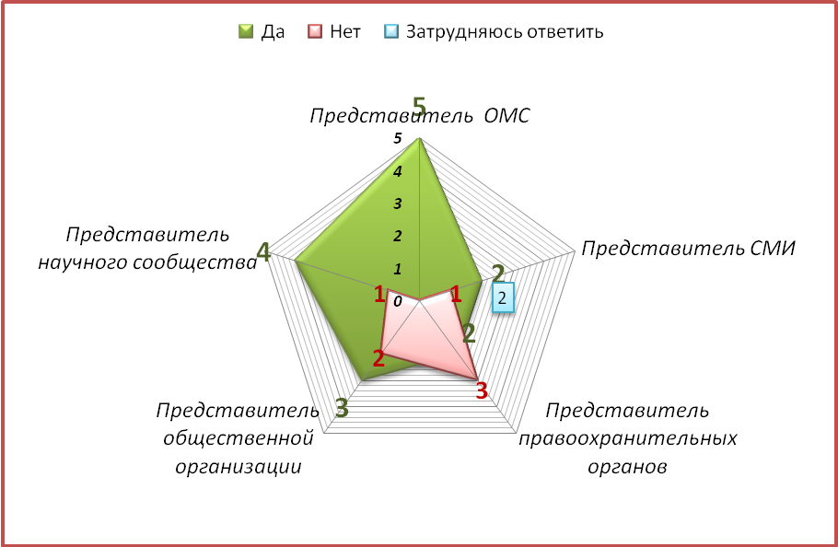
Диаграмма №1. Распределение ответов экспертов на вопрос: «Испытываете ли Вы потребность в информации о событиях и мероприятиях в межнациональной и межконфессиональной сфере?» по частоте повторений.
Большинство экспертов предсказуемо ответили положительно (вариант ответа «да») на вопрос: «Испытываете ли Вы потребность в информации о событиях и мероприятиях в межнациональной и межконфессиональной сфере?». Количество экспертов, которые постоянно следят за развитием межнациональных отношений, составляет 16 человек. Для многих экспертов этот вопрос представляет профессиональный интерес, как в случае с представителями ОМС, и научного сообщества. 7 экспертов ответили на этот вопрос отрицательно (вариант ответа «нет»), причем больше всего данных ответов у представителей правоохранительных органов – 3 эксперта из 5. Однозначно проинтерпретировать ответ данных экспертов довольно сложно, потому что: либо им не важно, к какой национальной группе принадлежат окружающие их люди, либо они неправильно поняли вопрос, либо действительно межнациональные отношения не представляют для них никакого интереса, несмотря на то, что они являются участниками этого процесса. В месте с тем, следует отметить, что большинство экспертов, ответивших отрицательно, имеют доступ к подобного рода информации в связи с профессиональной деятельностью. Не определились со своей позицией 2 эксперта, все представители СМИ.
Диаграмма №2. Распределение ответов экспертов на вопрос:
«Откуда Вы чаще всего получаете информацию о событиях и мероприятиях в межнациональной и межконфессиональной сфере?» по частоте повторений.

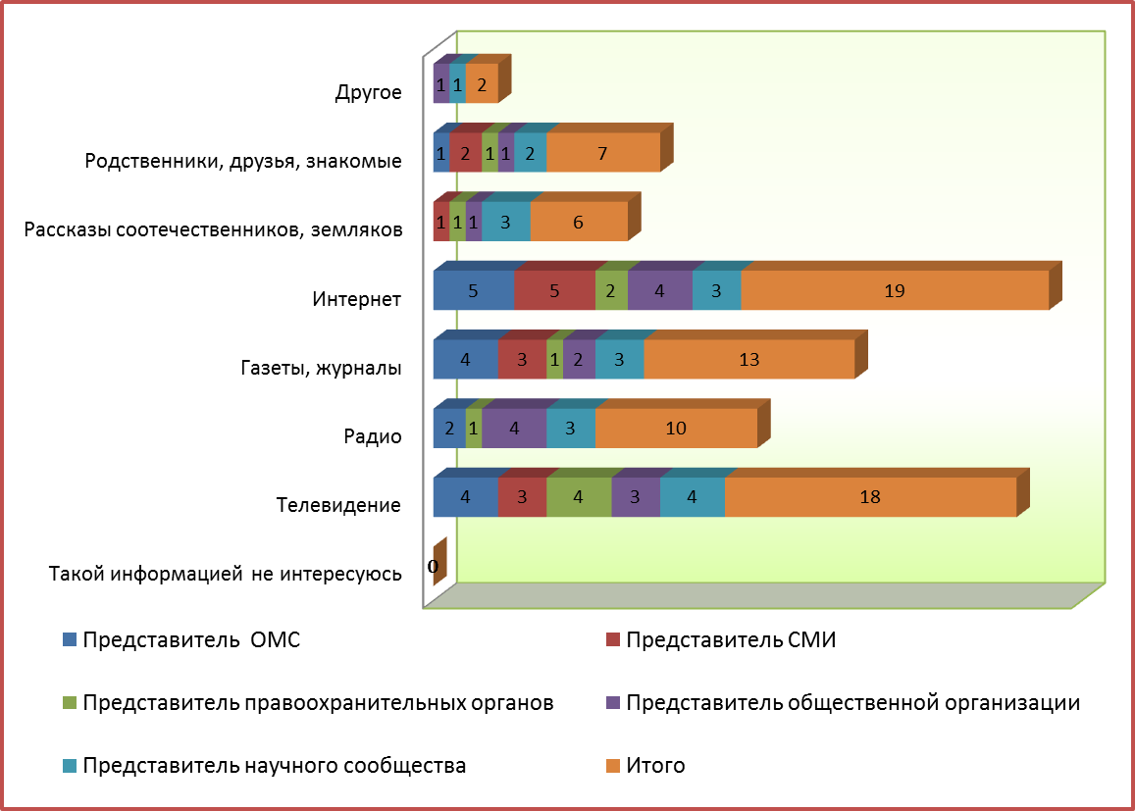
Данные полученные в ходе исследования свидетельствуют о преобладающем влиянии средств массовой информации на формирование мнений экспертов о процессах межэтнического взаимодействия в г.Сургуте. Судя по частоте повторений самыми популярными источниками, по мнению экспертов, являются Интернет и телевидение (частота повторений 19 и 18 раз соответственно). При этом совокупное количество повторений об информации, получаемой из телевидения, радио, газет и Интернета, составляет 60 раз. А это говорит о том, что подача соответствующей информации в СМИ и ее интерпретация сегодня способна оказать существенное воздействие на общий характер межнациональных взаимоотношений в городе.
Варианты ответов «рассказы соотечественников, земляков» и «родственники, друзья, знакомые», судя по частоте повторений (общая частота повторений данных вариантов ответа 15 раз), менее популярны у экспертов, даже у представителей общественных организации (частота повторений 1 раз). В свою очередь это может говорить либо о непопулярности данных каналов получения информации, либо неискренности ответов, в силу официального общепризнанного неодобрения использования такого канала информации как слухи. Кроме того необходимо упомянуть то, что 2 эксперта, указали на другие источники получения информации о межэтнических отношениях. Так, представитель общественной организации ссылается на получение информации из прессы других государств, а представитель научного сообщества на служебную деятельность.

3. Оценка состояния межнациональных отношений в городе

Важными в изучении темы, являются вопросы, направленные на определение характера взаимоотношений людей разных национальностей.
Диаграмма №3. Распределение ответов экспертов на вопрос:
«Как Вы считаете, в городе есть проблема в общении, взаимодействии людей разных национальностей?» по частоте повторений.
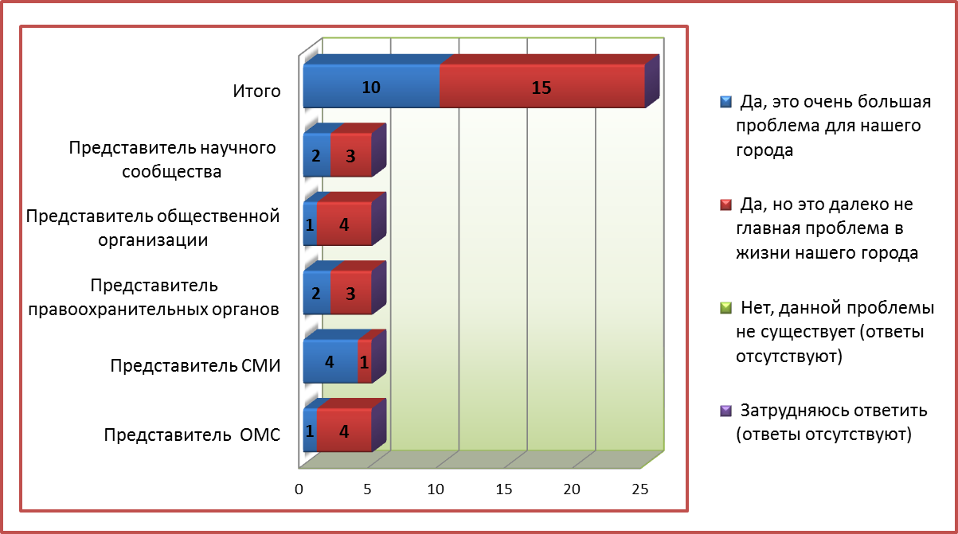

Практически все эксперты единодушны во мнении, что в настоящее время в городе есть проблема в общении людей разных национальностей (Диаграмма №3). Сравнивая полученные оценки по вопросу ощущений экспертов о проблеме межнациональных отношений, с мнениями респондентов массового опроса, проведенного в июле - августе 2013 года, можно отметить, что в целом ситуацию в межнациональных отношениях молодые люди видят несколько оптимистичней, чем экспертное сообщество (Диаграмма №4).

Диаграмма №4. Распределение ответов респондентов на вопрос:
«Как Вы считаете, в Вашем городе есть проблема в общении, взаимодействии людей разных национальностей?» (молодые люди от 14 до 18 лет) в %.
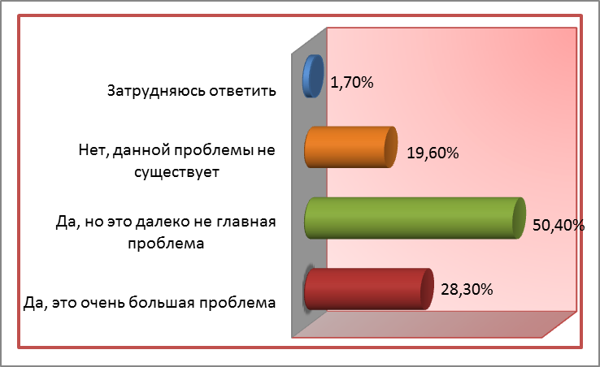

Так, 10 (40%) представителей экспертного сообщества посчитали, что проблема в городе назрела и носит острый характер. Согласились с этим (мнением экспертов), только 28,3% участников массового опроса. Распределение ответов относительно того, к какой группе принадлежит эксперт, показало, что наиболее часто на проблему общения людей разных национальностей указывают представители СМИ (4 эксперта данной группы), а менее часто представители ОМС и общественных организации (по 1 эксперту соответственно). Характерно, что ни один эксперт не указал на, то что проблемы в межнациональных отношениях не существует, в отличие от 19,6% респондентов, принявших участие в массовом опросе.
Тем не менее, полученные данные говорят о том, что общий характер межнациональных отношений, по оценке экспертов, в г.Сургуте и в округе в целом несколько лучше, чем по России. Это можно объяснять, во-первых, традиционной многонациональностью, характерной для г.Сургута, которая была сформирована во время освоения нефтегазовых месторождений за счет миграции из других регионов СССР, а также ощущениями самих экспертов, которые также являются участниками межэтнических отношений в регионе проживания. Вместе с тем, о межэтнических отношениях в стране, как правило, судят на основе потока информации из «центральных» СМИ.
Говоря о том, где горожане наиболее часто сталкиваются с проблемой в сфере межнациональных отношений, 24 из 25 экспертов и 40,8% респондентов массового опроса 2013 года посчитали, что в быту (на улице, во дворе, в транспорте, в местах отдыха), только 1 эксперт (представитель органов правопорядка) и 7,9% респондентов указал на вариант ответа «по месту основной деятельности».

Диаграмма №5. Распределение ответов экспертов на вопрос:
«По Вашему мнению, где наиболее часто горожане сталкиваются с данной проблемой в городе?» по частоте повторений.
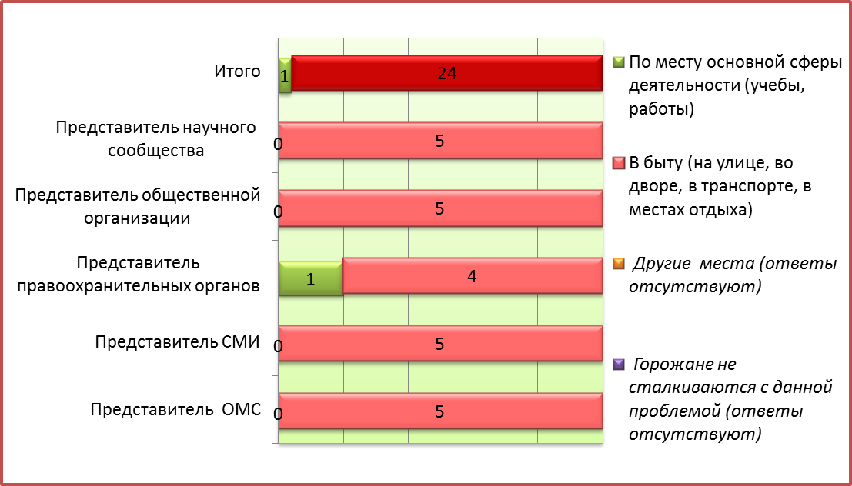

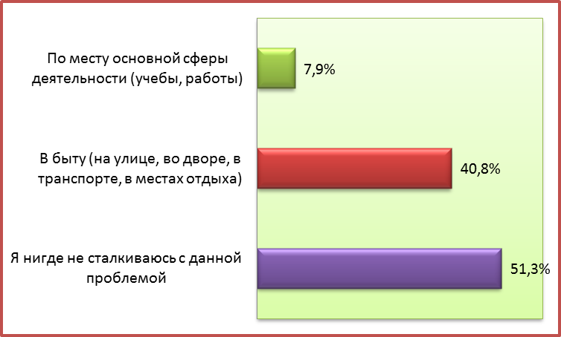
Диаграмма №6. Распределение ответов респондентов на вопрос:
«Где Вы наиболее часто сталкиваетесь с данной проблемой в Вашем городе?» (молодые люди от 14 до 18 лет) в %

В отличие от данных массового опроса (Диаграмма №6), где более половины (51,3%) молодых людей указали на то, что они не сталкивались с данной проблемой, практически все эксперты допускают вероятность такой ситуации в быту (Диаграмма №5).
Результаты массового и экспертного опросов свидетельствуют о том, что ситуация в сфере межэтнических отношений в г.Сургуте относительно комфортная, так как основные противоречия, возникающие во взаимодействии между представителями разных национальностей, носят «социокультурный» характер, выражающийся в навязывании своей «бытовой культуры» (отсутствие уважительного отношения к нормам, принятым в обществе, плохое знание русского языка и т.д.). В то же время, пока, с учетом условно позитивной ситуации в городской экономике, по месту профессиональной (деловой) сферы деятельности, не сложилась ярко выраженная система конкурентных отношений между «местным» населением и «приезжими» за доминирование в большинстве ключевых отраслей занятости (нефегазодобыда, строительство, торговля, образовательные учреждения и др.). На основании вышеизложенного можно сделать предположение о том, что протекание конфликтных ситуаций между представителями разных национальностей возможно только на «низком уровне» , в виде потасовок и драк с участием не более нескольких десятков человек, при этом причины происходящего, в большинстве случаев, будут бытовыми.
Более детально увидеть весь спектр источников возможных причин межэтнической напряженности в г.Сургуте можно в диаграмме №7, где представлены распределения ответов экспертов на вопрос: «По Вашему мнению, с чем связаны сложности в межнациональных и межконфессиональных отношениях в г.Сургуте?» .

Диаграмма №7 Распределение ответов экспертов на вопрос: «По Вашему мнению, с чем связаны сложности
в межнациональных и межконфессиональных отношениях в г.Сургуте?» по частоте повторений.

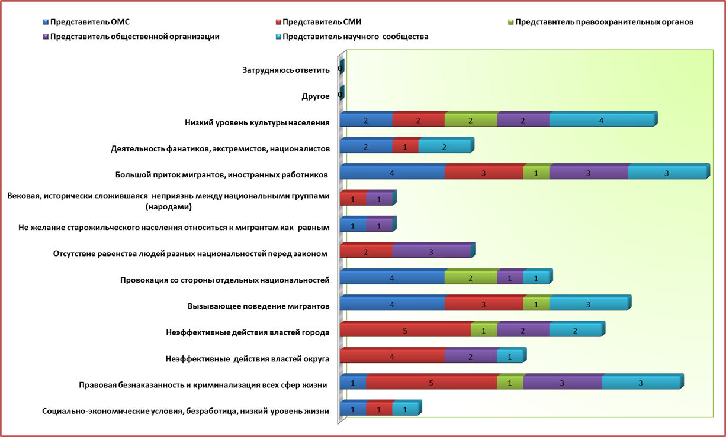
Согласно данным, представленным в диаграмме №7, сложности в межнациональных и межконфессиональных отношениях в г.Сургуте 14 экспертов связывают в первую очередь с большим притоком мигрантов, причем сторонников данной точки зрения больше всего оказалось среди представителей ОМС г.Сургута (4 из 5 экспертов выбрали данный вариант ответа), а меньше всего среди представителей органов правопорядка, только 1 из 5 экспертов выбрал данный вариант ответа. Правовую безнаказанность и криминализацию всех сфер жизни, как вторую по значимости причину, назвали 13 из 25 экспертов, среди представителей СМИ данный вариант ответа был самым популярным (5 экспертов из 5), а наименее значимым оказался для муниципальных служащих и правоохранителей (1 эксперт из 5 соответственно в каждой категории). На низкий уровень культуры населения, как одну из причин осложнения отношений между людьми разных национальностей указали 12 из 25 экспертов. В большей степени данную причину отметили представители научного сообщества города (4 из 5 экспертов).
Обобщая полученные данные, можно отметить, что эксперты связывают сложности в межнациональных отношениях, прежде всего, с большим количеством мигрантов. Значительная часть экспертов считают, что «вызывающее» поведение мигрантов в совокупности с низким уровнем культуры населения, может являться в будущем причиной межнациональных конфликтов. Кроме того, эксперты указывают на недостаточность усилий, как окружных, так и городских властей в роли регулятора межнациональных отношений. В качестве примера можно привести слова одного из экспертов, представителя ОМС г.Сургута: «Если в дальнейшем с национальными диаспорами, представителями разных конфессий и общественными организациями не будет вестись работа на должном уровне, ситуация в городе будет ухудшаться».
В рамках массового опроса 2013 года «Проблемы межнациональных отношений в молодежной и школьной среде» ставилась задача сформировать представление о влиянии межнациональных отношений на жизнь молодых людей возрасте от 14 до 18 лет. Однако в целях разработки эффективных мер гармонизации межэтнических отношений необходимо было прояснить вопрос о возрастной группе, наиболее подверженной конфликтному поведению.
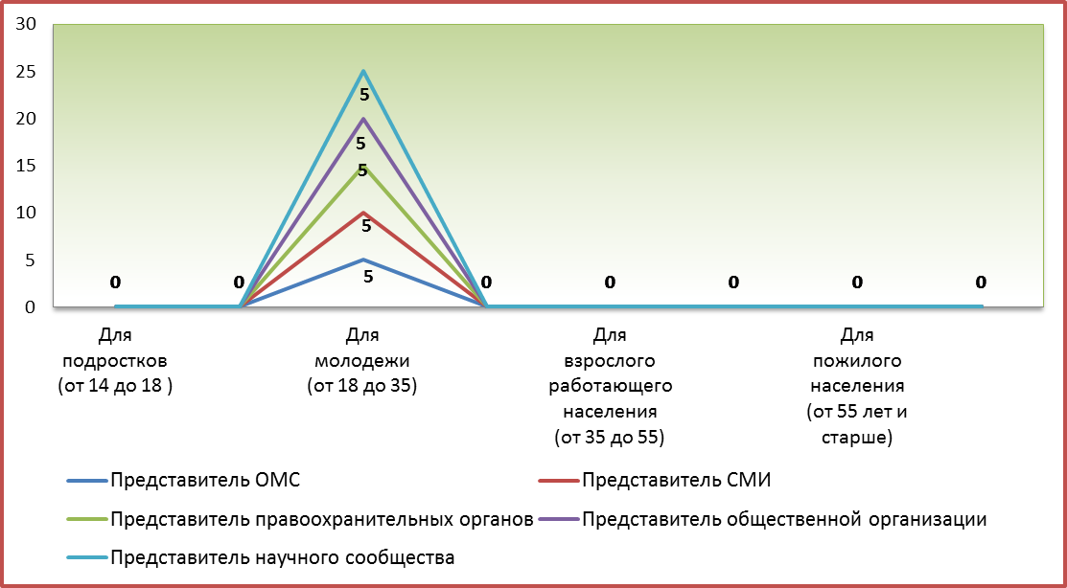
Диаграмма №8. Распределение ответов экспертов на вопрос:
«По Вашему мнению, для какой возрастной группы больше свойственно проявлять негативное отношение к людям другой национальности и вероисповедания?» по частоте повторений.
Все эксперты вне зависимости от представляемой категории, указали на молодежь (от 18 до 35 лет), как на возрастную группу, которой больше свойственно проявлять негативное отношение к людям другой национальности и вероисповедания. Это вызывает некоторую настороженность, так как г.Сургут считается городом молодежи, в котором значительную часть жителей составляют молодые люди до 35 лет.
Исследования установок молодежи в сфере межэтнического общения, как правило, связаны с определенными надеждами на то, что молодежь – в силу более оптимистичного восприятия жизни – будет демонстрировать позитивные, в сравнении со старшими группами, установки. Так действительно было на рубеже 1980-1990 гг., когда молодежь была терпимее других возрастных групп, сказывалась общая атмосфера надежд на перемены в обществе. В 2000-е гг. на смену этому поколению пришло новое – с другими установками, выросшее в других социально-экономических и общественно-политических условиях. Сейчас, по данным Европейского Социального Исследования чуть более положительные установки в сфере межэтнических отношений демонстрируют 35-40 - летние – то есть, то самое поколение, социализированное в период либерально-демократического подъема, которое сейчас к тому же проходит наиболее активный этап своего жизненного пути.
Следующим важнейшим является вопрос о наличии явной угрозы по отношению к людям других религий и других национальностей. Результаты экспертного опроса демонстрируют достаточно значительный разброс мнений, но тем не менее, относительно большая группа экспертов считает, что пока угроза отсутствует или неактуальна (13 экспертов).
Диаграмма №9. Распределение ответов экспертов на вопрос:
«Как Вы считаете, существует ли в городе угроза по отношению к людям других религий и других национальностей?» по частоте повторений.
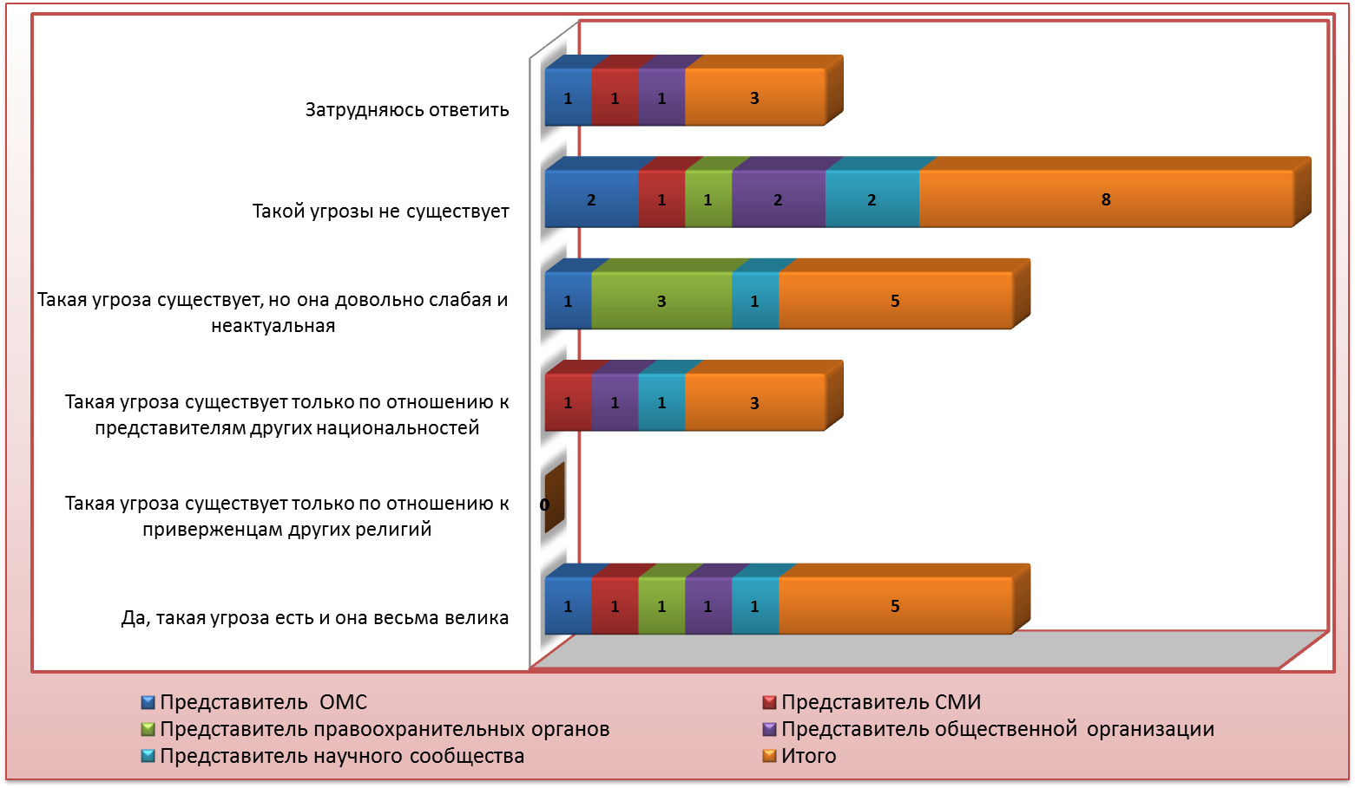

Практически аналогичные результаты продемонстрировал массовый опрос 2013 года. Так, более 60% респондентов указали, что угроза довольно слабая, неактуальная или отсутствует.
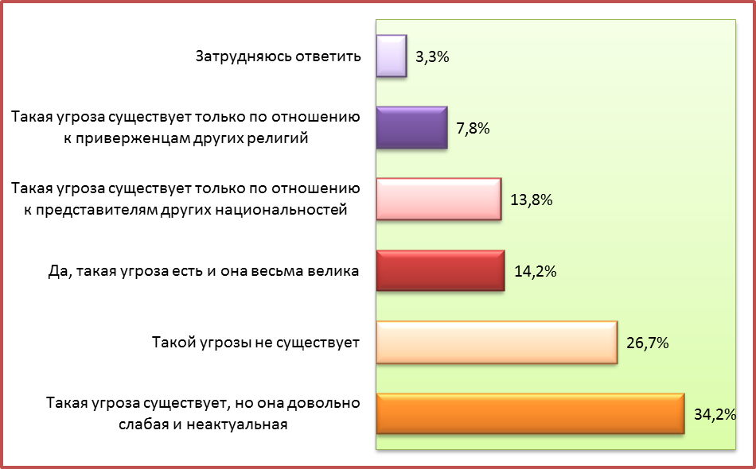
Диаграмма №10. Распределение ответов респондентов на вопрос: «Как Вы считаете, существует ли в городе угроза по отношению к людям других религий и других национальностей?» (молодые люди от 14 до 18 лет) в %.

Вместе с тем, несмотря на низкий потенциал открытой угрозы, что вполне объясняется сохранением позитивной социально-экономической ситуации в городе, в случае изменения ситуации в перспективе необходимо выявить источники потенциальной угрозы. Весьма показательным являются ответы экспертов о потенциальных «виновниках» в возможных национальных конфликтах ближайшего будущего, представленных в открытом вопросе: «Если такая угроза существует, то от кого она исходит (существует ли в городе угроза по отношению к людям других религий и других национальностей)?» (Таблица №1).
Таблица №1. Содержание ответов экспертов на вопрос: «Если такая угроза существует, то от кого она исходит (существует ли в городе угроза по отношению к людям других религий и других национальностей)?»
Категория эксперта | Содержание ответа
Представитель общественной организации | От религиозных фанатиков, ваххабитов
Представитель общественной организации | - Безграмотной политики власти всех уровней, их завуалированного потакания националистам, прежде всего русским.  - Абсолютной и безграничной лжи в отношениях между разными регионами, в первую очередь Москвы и Кавказа.  - Отсутствия объединяющего все народы России, стержня, идеи, мечты, интереса
Представитель общественной организации | Эта угроза исходит от провокаторов, у которых нет национальности, которым выгодна политическая нестабильность в городе
Категория эксперта | Содержание ответа
Представитель СМИ | Она (угроза) исходит от людей, уставших от избирательного использования закона в отношении людей разных национальностей. То есть приезжих от всех. И обрушится она на тех, кто, будучи, приезжим, ведет себя вызывающе, с уверенностью в своей безнаказанности
Представитель СМИ | Как от представителей местного населения, так и от представителей мигрантов
Представитель СМИ | Она исходит от представителей разных национальностей по отношению другу к другу
Категория эксперта | Содержание ответа
Представитель ОМС | Нетрадиционные течения (религиозные) крайнего толка, молодежь националистических взглядов, люди с низким уровнем культуры и образования
Представитель ОМС | От малообразованных в этом вопросе людей
Категория эксперта | Содержание ответа
Представитель органов правопорядка | Молодежные группы объединенные скорее по национальному признаку
Представитель органов правопорядка | Неформалы
Категория эксперта | Содержание ответа
Представитель научного сообщества | Угроза исходит от радикальных исламистов и националистов
Представитель научного сообщества | Проблема не имеет религиозный характер. Она в многонациональных отношениях
Представитель научного сообщества | Угроза исходит от религиозных фундаменталистов и националистических радикалов
Представитель научного сообщества | От молодых людей, не обременённых культурой и заботой о семье
Содержание ответов экспертов, представленных в таблице №1, указывает на то, что угроза по отношению к людям других национальностей исходит не от мигрантов с отличной от коренного населения национальностью и вероисповеданием, а от небольших групп националистической и религиозной направленности, в этом уверены: 2 представителя научного сообщества, 2 представителя ОМС и 1 представитель общественной организации, пожелавших написать развернутый ответ. Характерно, что остальные «угрозы», выделенные экспертами, в целом коррелируются с причинами, которые негативно влияют на межнациональные отношения. Если нарисовать собирательный образ носителя негативных межэтнических установок, то мы получим радикально настроенного молодого человека националистических (реже религиозных) взглядов с невысоким уровнем культуры и образования.
В ситуации роста уровня ксенофобии, наиболее угрожающим с точки зрения общественной безопасности являются не локальные экстремистские акты, предпринимаемые немногочисленными фанатично настроенными молодыми людьми, а отношение большинства к такого рода действиям. Как показано в многочисленных экспериментах, меньшинство может оказывать влияние на большинство за счет сплоченности, наличия четкого единого мнения и отработанных поведенческих сценариев по ключевым позициям, при условии отсутствия этих характеристик у большинства. При этом особенностью большинства является как раз отсутствие общей позиции, сочетание противоречивых установок. Таким образом, чем больше масса «неопределившихся» в области межнационального взаимодействия, тем более непредсказуемо поведение всей системы межнациональных отношений в меняющихся условиях.

4. Прогноз течения межнациональных конфликтов

Одной из ключевых задач экспертного опроса является формирование прогноза развития ситуации в ближайшей и среднесрочной перспективе. Необходимо отметить, что на сценарии развития ситуации влияет комплекс социально-экономических, общественно-политических и прочих факторов.
Диаграмма №11. Распределение ответов респондентов на вопрос:
«Как Вам кажется, возможны ли в ближайшем будущем столкновения между людьми разных национальностей в городе?» (молодые люди от 14 до 18 лет) в%.

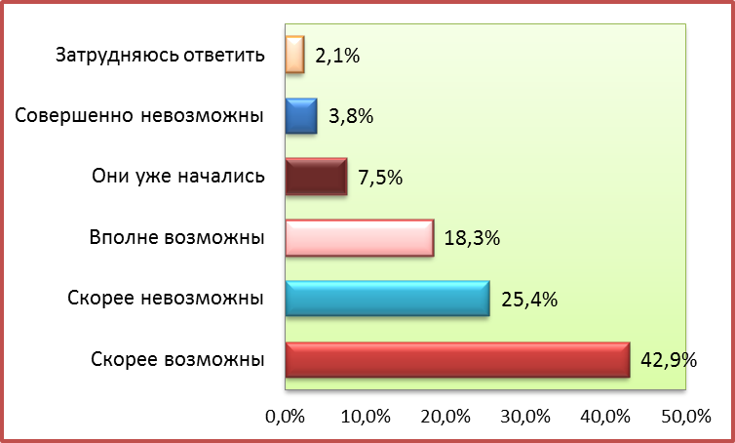

Таблица №2. Распределение ответов экспертов на вопрос:
«Как Вам кажется, возможны ли в ближайшем будущем столкновения между людьми разных национальностей в городе?» по частоте повторения.
 | Категория эксперта
Варианты ответов | Представитель  ОМС | Представитель СМИ | Представитель правоохранительных органов | Представитель общественной организации | Представитель научного сообщества | Итого
- Вполне возможны | 1 | 2 | 2 | 1 | 3 | 9
- Скорее возможны | 2 | 2 |  | 2 | 2 | 8
3) Скорее невозможны | - | - | - | - | - | -
- Совершенно невозможны | 1 |  | 2 | 1 |  | 4
- Они уже начались |  | 1 | 1 | 1 |  | 3
- Затрудняюсь ответить | 1 |  |  |  |  | 1

Говоря, о вероятности в ближайшем будущем столкновений между людьми разных национальностей, 17 экспертов (сумма ответов «вполне возможны» и «скорее возможны») и 68,3% респондентов (сумма ответов «вполне возможны» и «скорее возможны») оценивают возникновение подобных конфликтов, как вполне возможный сценарий развития событий. Однако 25,4% опрошенных респондентов и 4 эксперта считают, что конфликты такого рода «совершенно невозможны». С точкой зрения, что в городе начались столкновения между представителями разных национальностей согласились 3 эксперта (представитель СМИ, органов правопорядка, общественных организаций) и 7,5 % респондентов принявших участие в массовом опросе.
Вместе с тем, ответы на открытый вопрос о дальнейшем развитии событий разъясняют позицию экспертов и уточняют условия реализации негативных сценариев. Так, относительно характера развития межнациональных отношений в городе, эксперты разделились примерно поровну и в основном придерживаются двух противоположных сценариев. 9 экспертов склоняются к более оптимистическому развитию событий, а 10 экспертов придерживаются пессимистического прогноза. Оптимистов оказалось больше всего среди представителей ОМС г.Сургута, 4 из 5 экспертов надеются на то, что межэтнические отношения в городе будут развиваться благоприятно: «Сургут – многонациональный город строился энтузиастами со всего СССР, поэтому здравый смысл и историческое прошлое сможет объединить всех жителей (коренных и приехавших недавно)»; «При условии взаимоуважения и сохранения традиций, соблюдения законности и справедливости межнациональные отношения в городе могут быть благоприятными».
Диаграмма №12. Распределение ответов экспертов на вопрос: «По Вашему мнению, как в дальнейшем будут развиваться межнациональные и межконфессиональные отношения в городе?» в разрезе 3-х сценариев.
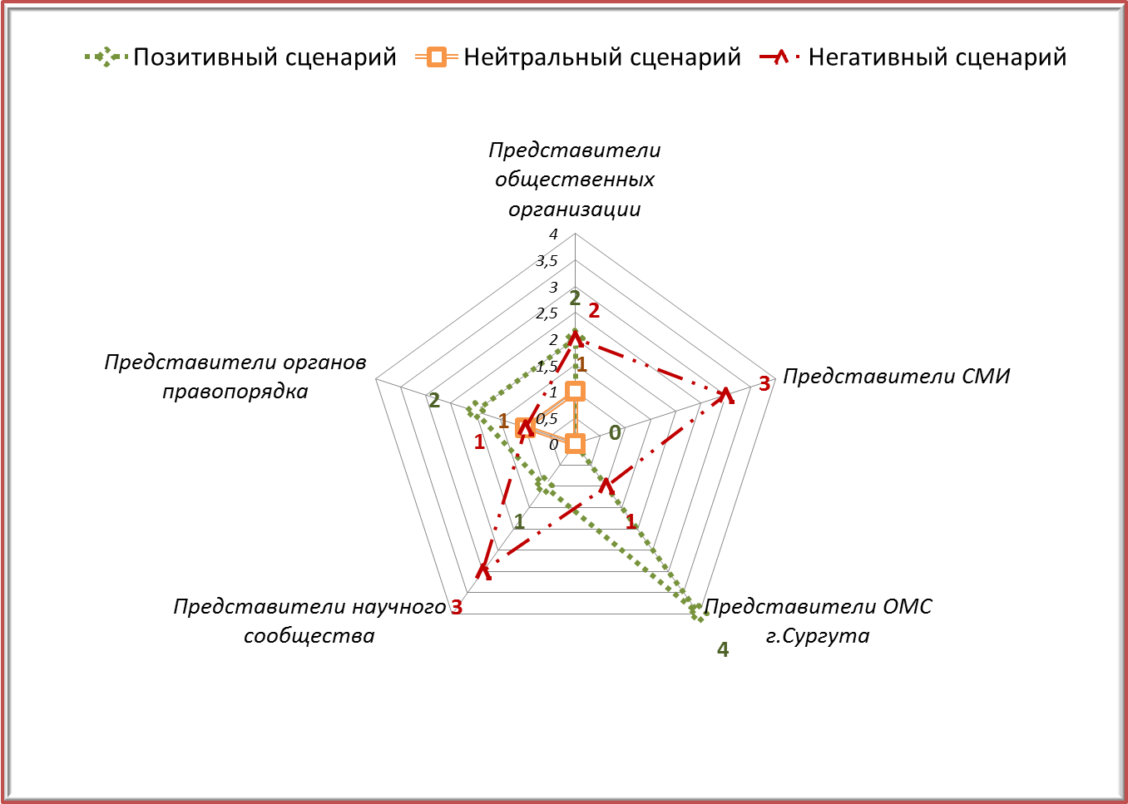

Среди представителей СМИ и научного сообщества, больше всего оказалось сторонников негативного развития события в сфере межнациональных отношений. Характерно, что для 3-х журналистов и 3-х ученых, главной причиной обеспокоенности, является увеличение количества мигрантов, и той ролью, которую они оказывают на ситуацию в сфере межнациональных и межконфессиональных отношений в городе. В целом, приезд мигрантов и их поведение данные категории экспертов оценивают преимущественно негативно: «Будут расти этнически замкнутые анклавы, гетто, на окраинах, в ближайших поселках района, продолжаться пропаганда экстремистов, фундаменталистов, будет расти приток нецивилизованной малокультурной массы внутренних и внешних мигрантов. Поскольку местные власти не могут остановить эти процессы, а федеральные не хотят, ситуация будет становиться все более напряженной. Вероятность инцидентов происходивших в г.Пугачев и г.Москва (Бирюлево) будет расти». Хотя стоит отметить, что это в некоторой степени коррелируется с общероссийским уровнем общественных настроений по миграционному вопросу.
Более детально ознакомиться с мнениями экспертов по вопросу прогноза развития межнациональных и межконфессиональных отношений в городе можно в Таблице №3.

Таблица №3. Содержание ответов экспертов на вопрос:
«По Вашему мнению, как в дальнейшем будут развиваться межнациональные и межконфессиональные отношения в городе?»
Категория эксперта | Позитивный сценарий | Нейтральный сценарий | Негативный  Сценарий
Представители общественных организации | 1.Хочется верить, что г.Сургут будет примером для других регионов, где уже были конфликты, и Глава города (будет) грамотно развивать наш город к толерантному отношению друг к другу. И мигранты которые будут приезжать будут знать наш язык, соблюдать наши законы | 1.Это напрямую зависит от руководящих городских органов (администрация, полиция), от их реакции, следовательно от поддержки какой-либо национальности, или равного отношения ко всем | 1.В ближайшее время они не будут улучшаться.
Представители общественных организации |  |  | 2. Если не будут принимать меры, о которых говорилось выше, то под внешне благостным покровом («Соцветие», дни культуры и т.п. лабуда) будет тлеть костер (нет, пока костерок) неприязни, сейчас сдерживаемой страхом. Нет, не перед законом, а перед кавказцами. До какого-нибудь случая. Помните, с чего начинается лавина в горах? С эха, с хлопка в ладоши. А ведь уже были не звонки, а набаты: Согра, Кондопога, Бирюлево. Это предупреждения!  Власть не внемлет! Или не хочет? (это в Москве!) Или не умеет? (Это у нас!) Или не видит и не понимает? (Это везде!) Или: АВОСЬ? Просто: авось пронесет? Куда ползешь на карачках, Родина?
Представители общественных организации | 2. Гармонично
Представители СМИ |  |  | 1.Если будет происходить в тех же условиях и темпах то, в Сургуте будет замещение коренного населения приезжими из Северного Кавказа и Средней Азии. И чем больше будет приезжих - тем быстрее будет удаляться из города коренные сургутяне
Представители СМИ |  |  | 2. При сохранении тенденции политики в национальном вопросе будет осложнение ситуации, конфликты, вымывание из Сургута качественного коренного населения и замещение его миграционным, преимущественно мусульманским
Представители СМИ |  |  | 3. В случае если политическая, экономическая ситуация не измениться, то ситуация в сфере межнациональных отношений будет оставаться напряженной. Пока не будет найдена идеологическая основа, способная объединить представителей разных этносов по каким-то другим признакам (Мы – сургутяне, Мы- собственники, Мы – граждане России)
Представители ОМС г.Сургута | 1.Запланированная система мер в соответствии с государственной политикой при условии включенности всех институтов власти, общественных организаций и СМИ  обеспечит стабильность в межнациональных отношениях |  | 1.Если в дальнейшем с национальными диаспорами, представителями разных конфессий и общественными организациями не будет вестись работа на должном уровне, ситуация в городе будет ухудшаться
Представители ОМС г.Сургута | 2. В цивилизованных рамках
Представители ОМС г.Сургута | 3. При условии  взаимоуважения и сохранения традиций, соблюдения законности и справедливости межнациональные отношения в городе могут быть благоприятными
Представители ОМС г.Сургута | 4. Сургут – многонациональный город строился энтузиастами со всего СССР, поэтому здравый смысл и историческое прошлое сможет объединить всех жителей (коренных и приехавших недавно)
Представители научного сообщества | 1.Надеюсь на лучшее |  | 1.Усугубятся
Представители научного сообщества | 1.Надеюсь на лучшее |  | 2.Ухудшаться
Представители научного сообщества | 1.Надеюсь на лучшее |  | 3. Будут расти этнически замкнутые анклавы, гетто, на окраинах, в ближайших поселках района, продолжаться пропаганда экстремистов, фундаменталистов, будет расти приток нецивилизованной малокультурной массы внутренних и внешних мигрантов. Поскольку местные власти не могут остановить эти процессы, а федеральные не хотят, ситуация будет становится все более напряженной. Вероятность инцидентов происходивших в г.Пугачев и г.Москва (Бирюлево) будет расти
Представители органов правопорядка | 1.Надеюсь, и думаю, что принимаемые меры государством и правоохранительными органами ситуация останется под контролем  2. Нормально без конфликтов | 1. Думаю на сегодняшний день ситуация будет зависит от обстановки по России в целом | 1.Так же, как и сейчас
Итого: 21 | 9 | 2 | 10

5. Действия властей в случае возникновения конфликтных ситуаций

Весьма важная часть исследования посвящена определению, с точки зрения экспертного сообщества, эффективной модели поведения органов власти, в том числе ОМС, в случае возникновения межнационального или межконфессионального конфликта в городе.
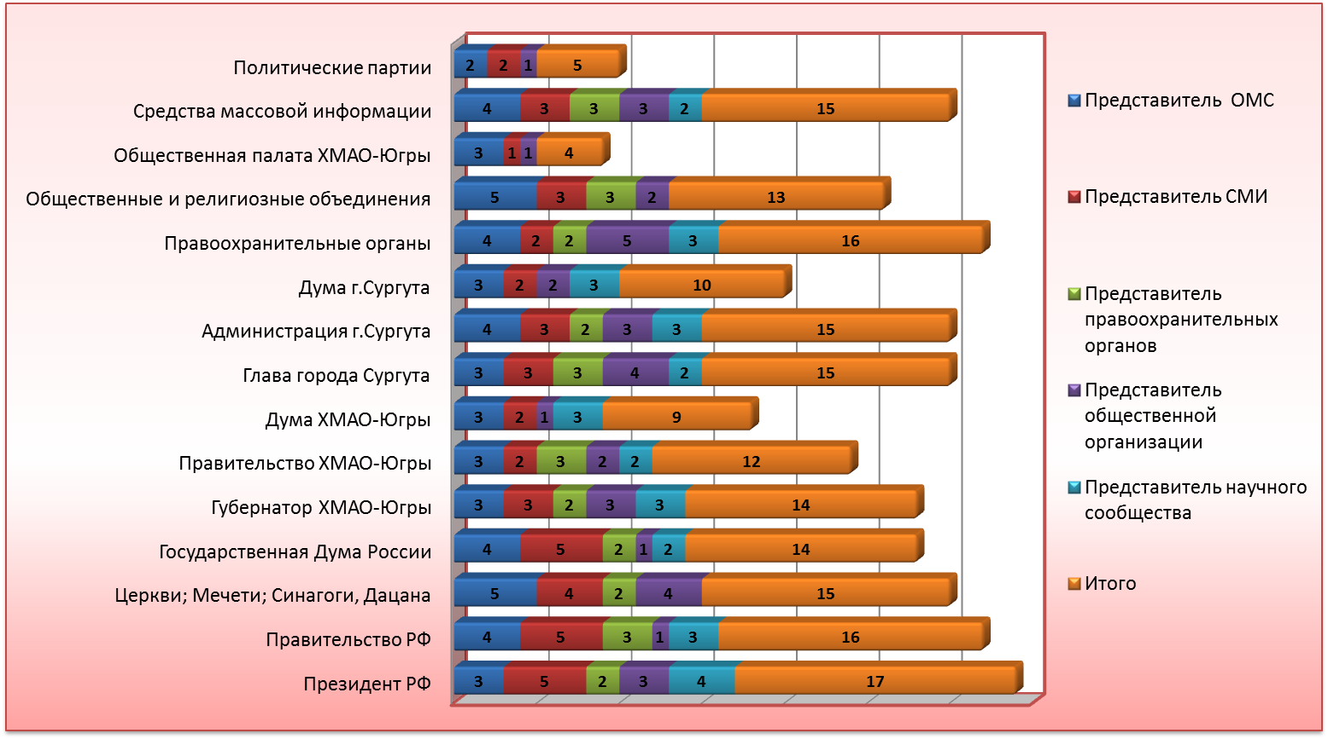
Диаграмма №13. Распределение ответов экспертов на вопрос:
«Как Вы считаете, кто из ниже перечисленных органов и институтов должен решать проблемы урегулирования межнациональных и межконфессиональных отношений?» по частоте повторений.

По мнению экспертов, наибольший вклад в урегулирование межнациональных и межконфессиональных отношений должны нести следующие институты государственного управления и общества: Президент РФ (частота повторений 17 раз), правительство РФ (частота повторений 16 раз), правоохранительные органы (частота повторений 16 раз), Глава г.Сургута (частота повторений 15 раз), Администрация г.Сургута (частота повторений 15 раз), религиозные институты традиционных конфессий (частота повторений 15 раз), СМИ (частота повторений 15 раз), Губернатора ХМАО-Югры (частота повторений 14 раз). К участию в урегулировании межэтнических конфликтов политических партий и общественной палаты ХМАО-Югры эксперты относятся весьма скептически, это можно объяснить слабостью данных институтов.
Условное распределение по принципу уровня власти: на федеральную (сумма ответов «Президент РФ», «Правительство РФ», «Государственная Дума России»), региональную (сумма ответов «Губернатор ХМАО-Югры», «Правительство ХМАО-Югры», «Дума ХМАО-Югры») и местную (сумма ответов «Глава г.Сургута», «Администрация г.Сургута», «Дума г.Сургута») показывает, что наибольшую ответственность в урегулировании межнациональных и межконфессиональных отношений, по мнению экспертов, должны нести федеральные власти (сумма частоты повторений 47 раз). Объяснить это можно тем, что именно данные институты (власти) формируют политику государства, принимают окончательные решения (по всем вопросам), и обладают всей полнотой власти в стране. На втором месте в «рейтинге ответственности», по мнению экспертов, находятся местные власти (сумма частоты повторений 40 раз). Что тоже вполне объяснимо: ОМС г. Сургута ближе к населению, именно они на местах решают повседневные рутинные проблемы. Третье место за «региональной властью» (сумма частоты повторений 35 раз).

Таблица №.4 Содержание ответов экспертов на вопрос: Если в городе случится межнациональный, или межрелигиозный конфликт, то какие действия необходимо предпринять городским властям?

Категория эксперта | Содержание ответа
Представитель общественной организации | Необходимы жесткие меры со стороны правоохранительных структур по нейтрализации зачинщиков конфликтов и дальнейшая работа в этом направлении. Контроль, контроль и еще раз контроль со стороны ФМС
Представитель общественной организации | Выйти без сопровождения полиции к людям. Одному. Или двум. Можно женщине с белым платком, если начнется вооруженное противостояние
Представитель общественной организации | Я не представитель власти. Это их компетенция
Представитель общественной организации | Пресекать допустимо максимально в соответствии с законодательством
Категория эксперта | Содержание ответа
Представитель СМИ | Максимально открыто объяснить свою позицию, и каждый свой шаг в СМИ. Решать вопрос открыто и справедливо, а также с жестким соблюдением закона
Представитель СМИ | Самые жесткие меры
Представитель СМИ | Жесткие. Главное – равенство, законность для всех
Представитель СМИ | Применять все меры к его разрешению. Выяснить его причины. Открыто говорить с общественностью
Категория эксперта | Содержание ответа
Представитель ОМС | Активное включение всех институтов власти в решении вопросов, требующих урегулирования
Представитель ОМС | Урегулировать
Представитель ОМС | Не использовать ресурс силовых структур. Привлечь общественные, национальные и религиозные объединения к разрешению конфликта
Представитель ОМС | Действовать только в рамках законов РФ
Категория эксперта | Содержание ответа
Представитель органов правопорядка | В соответствии с законодательством
Представитель органов правопорядка | Уже бежать
Представитель органов правопорядка | Жестко пресечь  Информировать через СМИ жителей города
Категория эксперта | Содержание ответа
Представитель научного сообщества | Предпринять активные действия по скорейшему разрешению ситуации, успокоить горожан, провести анализ и разработать комплекс мер по предотвращению подобных конфликтов. А также потребовать от руководителей национальных объединений и диаспор усилить контроль в среде соотечественников
Представитель научного сообщества | Подавить, арестовывать зачинщиков. Провести разъяснительную работу
Представитель научного сообщества | Как можно оперативно реагировать на любые инциденты, которые могут его спровоцировать, привлекать к разрешению конфликтов тех, кто имеет авторитет для сторон конфликта
Представитель научного сообщества | Не скрывать конфликт, дать возможность органам правопорядка пресечь действия участников конфликта по всей строгости закона; подвергнуть причины и проявления конфликта общественному обсуждению с целью извлечения уроков для граждан, общественных организаций и органов управления

В целом, представители практически всех групп экспертов высказывались за стремление к решению проблем жестко, но при этом в строгом соответствии с законом (законными методами): «дать возможность органам правопорядка пресечь действия участников конфликта по всей строгости закона». Исключение составили представители научного сообщества, мнения которых сводились к «открытому» (гласному) разрешению конфликта: «Не скрывать конфликт, дать возможность органам правопорядка пресечь действия участников конфликта по всей строгости закона; подвергнуть причины и проявления конфликта общественному обсуждению с целью извлечения уроков для граждан, общественных организаций и органов управления». Данный сценарий («открытый» (гласный)) реагирования власти на возможный межнациональный и межконфессиональный конфликт нашел сторонников среди всех категорий экспертов, кроме представителей ОМС г.Сургута.
На потенциал, заложенный в национально-культурных обществах в вопросах регулирования межнациональных и межконфессиональных конфликтов, указывали представители ОМС и научного сообщества: «Не использовать ресурс силовых структур. Привлечь общественно национальные и религиозные объединения к разрешению конфликта». Вопрос возможности «силового» решения в «чистом виде» не исключается всеми экспертами («Самые жесткие меры»), кроме представителей власти. Схематично ответы экспертов, представленные в таблице №4, можно разбить на несколько моделей реагирования власти: «силовой вариант»; «жесткий вариант в рамках закона»; «посредством общественных организаций»; «открытый (гласный) вариант».
Диаграмма №14. Содержание ответов экспертов на вопрос:
«Если в городе случится межнациональный, или межрелигиозный конфликт, то какие действия необходимо предпринять городским властям?» в разбивке на несколько моделей реагирования по частоте повторения.
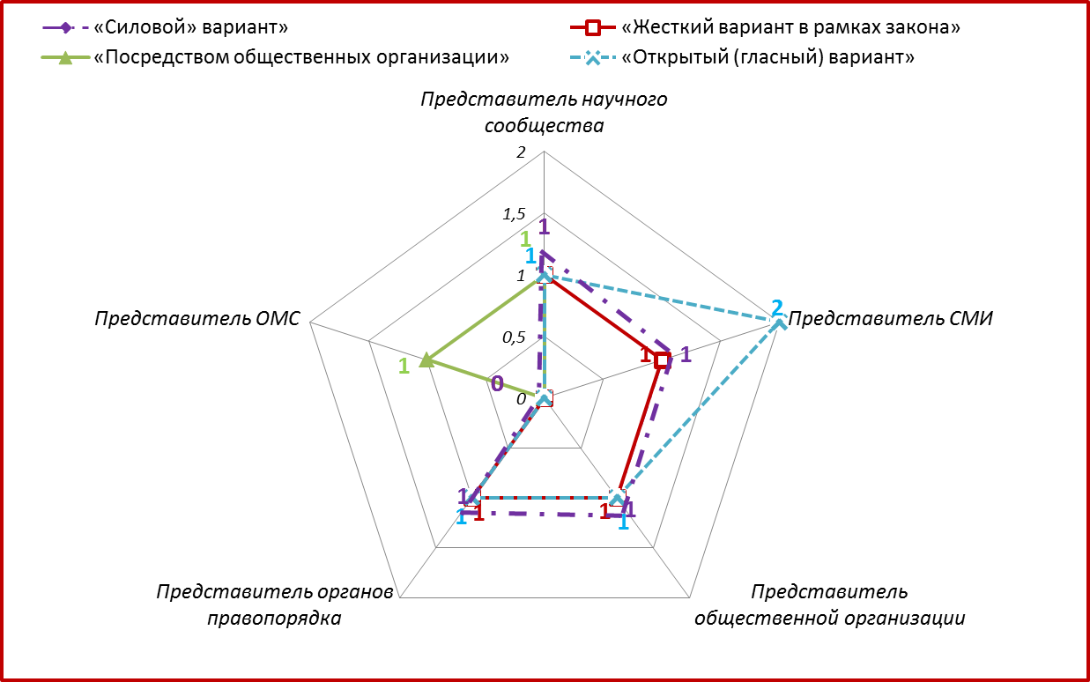
Таблица №5. Содержание ответов экспертов на вопрос:
«Если в городе случится межнациональный, или межрелигиозный конфликт, то какие действия необходимо предпринять городским властям?» в разбивке на несколько моделей реагирования
Категории ответов | «Силовой» вариант» | «Жесткий вариант в рамках закона» | «Посредством  общественных  организации» | «Открытый (гласный) вариант»
Представитель научного сообщества | 1.Подавить, арестовывать зачинщиков | 1.Дать возможность органам правопорядка пресечь действия участников конфликта по всей строгости закона | 1. А также потребовать от руководителей национальных объединений и диаспор усилить контроль в среде соотечественников | 1.Не скрывать конфликт подвергнуть причины и проявления конфликта общественному обсуждению с целью извлечения уроков для граждан, общественных организаций и органов управления
Итого | 1 | 1 | 1 | 1
Представитель СМИ | 1.Самые жесткие меры | 1.Жесткие. Главное – равенство, законность для всех |  | 1.Максимально открыто объяснить свою позицию, и каждый свой шаг в СМИ. Решать вопрос открыто и справедливо  2. Максимально открыто объяснить свою позицию, и каждый свой шаг в СМИ. Решать вопрос открыто и справедливо, а также с жестким соблюдением закона
Итого | 1 | 1 |  | 2
Представитель общественной организации | 1.Необходимы жесткие меры со стороны правоохранительных структур по нейтрализации зачинщиков конфликтов и дальнейшая работа в этом направлении | 1.Пресекать допустимо максимально в соответствии с законодательством |  | 1.Выйти без сопровождения полиции к людям. Одному. Или двум. Можно женщине с белым платком, если начнется вооруженное противостояние
Итого | 1 | 1 |  | 1
Представитель органов правопорядка | 1.Жестко пресечь | 1.В соответствии с законодательством |  | 1.Информировать через СМИ жителей города
Итого | 1 | 1 |  | 1
Представитель ОМС |  |  | 1.Не использовать ресурс силовых структур. Привлечь общественно национальные и религиозные объединения к разрешению конфликта
Итого |  |  | 1
Общий итог | 4 | 4 | 2 | 5

6. Отношение экспертов к преподаванию в школах предмета
«Основы религиозной культуры и светской этики»
В заключении важно было определить эффективность, с точки зрения экспертов, наиболее рекомендуемой федеральными органами власти, меры по снижению межнационального напряжения в молодежной среде – введение в школьную программу дисциплины «Основы религиозной культуры и светской этики». Так, экспертам были заданы 2 вопроса (Диаграмма №15 и Таблица №6 соответственно), целью которых являлось выяснение отношения экспертов к введению в школах данной дисциплины, а также определение эффективности этой меры.
Диаграмма №15. Распределение ответов экспертов на вопрос:
«Как Вы относитесь к обязательному преподаванию в школах предмета «Основы религиозной культуры и светской этики»?» по частоте повторения.

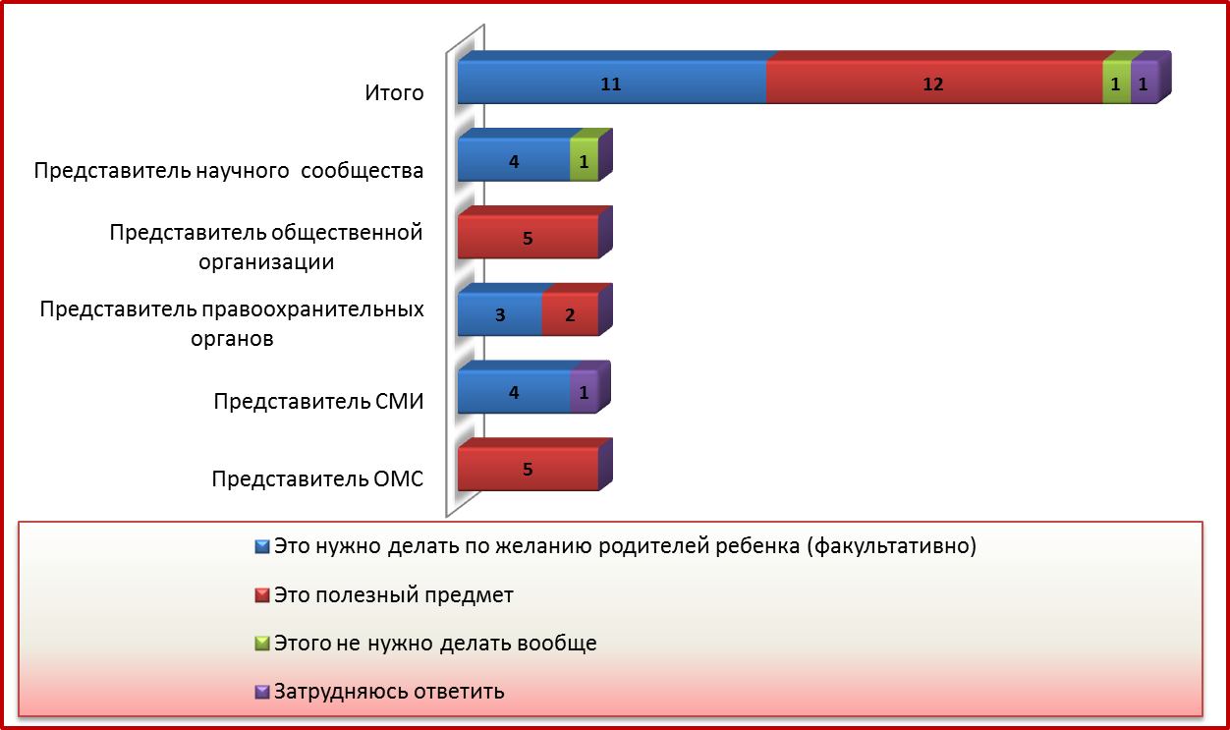

Диаграмма №16. Распределение ответов респондентов на вопрос:
«Как Вы относитесь к обязательному преподаванию в школах предмета «Основы религиозной культуры и светской этики»?» (молодые люди от 14
до 18 лет) в %.
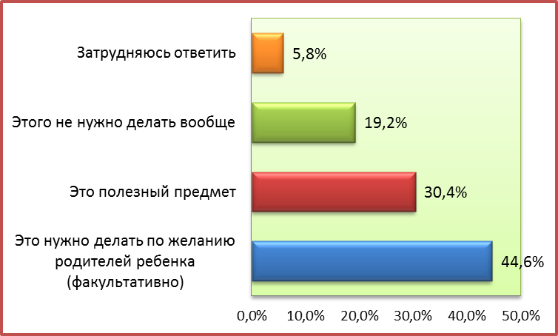

Большинство опрошенных респондентов, принявших участие в массовом опросе (44,6%), считают, что введение в школах дисциплины «Основы религиозной культуры и светской этики» возможно только по желанию родителей ребенка (Диаграмма №16). С ними (респондентами) согласились 11 экспертов (Диаграмма №15), причем преобладающей данная точка зрения была у представителей научного сообщества и СМИ (4 из 5 экспертов соответственно по каждой категории); 30,4% респондента, а также 12 экспертов, считают преподавание данного предмета полезным, наибольшую поддержку данное мнение нашло среди сотрудников ОМС и представителей общественных организаций (5 из 5 экспертов соответственно по каждой категории). 19,2% опрошенной молодежи и 1 представитель научного сообщества считают, что в преподавании данной дисциплины нет никакой необходимости для школьников.

Таблица №6. Содержание ответов экспертов на вопрос:
«Насколько преподавание в школах предмета «Основы религиозной культуры и светской этики» является эффективной мерой для снижения уровня межнациональной и межконфессиональной нетерпимости в школьной среде?»

Категория эксперта | Оценка «За» |  | Оценка «Против»
Представитель общественной организации | 1.Это заложит в ученике основные религиозные заповеди, будут более сдержанны к друг другу, и с уважением будут относится друг к другу |  | 1.На сегодняшний день абсолютно не эффективная мера, т.к. предмет новый и проходит апробацию
Представитель общественной организации | 2.В ряду других мер преподавание этого предмета будет иметь  достаточно большое значение, но только как составляющая тщательно продуманной и неукоснительно соблюдаемой программы. Надолго. Нет. Навсегда! |  | 2.В преподавании данного предмета даже небольшой крен в сторону одной из религий приведет к отрицательному эффекту. В любом случае преподавать данный предмет должны только специалисты педагогических ВУЗов, а не служители религиозных конфессий.
Представитель общественной организации | 3.Эффективность предмета этого курса нельзя измерить. Это просто необходимо делать
Представитель СМИ | 1.Если рассмотреть религию, как учение, которое проповедует терпимость, то бесспорно преподавание этого предмета эффективно |  | 1.Не является эффективным методом. Конфликты в школе происходят не из-за религиозных различий, а из-за разницы в культуре поведения и образования. «Кланов», которые могут основываться на национальном принципе
Представитель СМИ | 2.Это зависит от многих факторов – самой программы, методики преподавания, личных качеств учителя, восприимчивости школьников к полученной информации и социального окружения в котором общаются ученики |  | 2.В том виде, в котором преподается не эффективно
Представитель ОМС | 1.Эффективная мера, но не единственная мера. Это - часть системы
Представитель ОМС | 2.Мера эффективная, но не является панацеей
Представитель ОМС | 3.Это может быть одной из мер, может помочь в формировании общей культуры и взаимопонимания у детей
Представитель ОМС | 4.Преподавание данного предмета помогает детям лучше понять поведение, привычки людей других конфессий, национальностей и принять их. И дети и взрослые боятся того, чего не знают и не понимают. Знание - основа понимания и принятия чего-либо
Представитель ОМС | 5.Чем больше мы будем понимать национальные особенности и культуру, тем быстрее научимся понимать друг друга, что избавит нас от беспочвенных ссор и неприязни в этом вопросе
Представитель органов правопорядка | 1.Воспитание толерантности
Представитель органов правопорядка | 2.Данный предмет повысит общий культурный уровень подрастающего поколения, повлияет на воспитание в целом и закрепит нравственные устои, общечеловеческие ценности!
Представитель научного сообщества |  |  | 1.Считаю малоэффективной. Преподавание предмета позволит получать знания об обычаях и традициях других национальностей, что, несомненно, приведет к пониманию их сути и значимости. Однако отношение к иной национальности закладывается дома, в кругу семьи, что ведет к подражанию поведения взрослых, без опоры на полученные знания
Представитель научного сообщества |  |  | 2.Это преподавание не является эффективной мерой, поскольку его целью является не обучение и воспитание, а идеологическое влияние церкви
Представитель научного сообщества |  |  | 3.Это совершенно не эффективная мера
Всего: 19 |  | 12 |  | 7

Содержание ответов экспертов в таблице №6, показало, что большая часть экспертного сообщества (12 из 19 экспертов) считают преподавание данного предмета эффективной мерой для снижения уровня межнациональной и межконфессиональной нетерпимости в школьной среде. Так 5 экспертов из 5-ти представителей ОМС г.Сургута, 2 эксперта из 2 представителей органов правопорядка, высказались в поддержку преподавания данного предмета. Положительные оценки данной категории вполне логичны и соответствует той линии поведения, которая в целом характерна для представителей власти всех уровней.
В свою очередь представители научного сообщества и СМИ (2 эксперта из 2-х соответственно в каждой категории) скептически относятся к инициативе власти по преподаванию основ межнациональной и религиозной толерантности, что тоже вполне объяснимо, так как данные категории экспертов в силу сложившейся исторической специфики и статуса менее ограничены в выражении своего мнения. Характерно негативно выражают свою позицию эксперты этих групп: «Это преподавание не является эффективной мерой, поскольку его целью является не обучение и воспитание, а идеологическое влияние церкви»; «Не является эффективным методом. Конфликты в школе происходят не из-за религиозных различий, а из-за разницы в культуре поведения и образования. «Кланов», которые могут основываться на национальном принципе».

Общие выводы

Подводя итоги проведенного исследования можно отметить, что практически все эксперты единодушны во мнении, что в настоящее время в городе есть проблема в общении людей разных национальностей, но при этом 15 из 25 экспертов полагают, что это далеко не главный (первоочередной) вопрос для жителей города.
Говоря о том, где горожане наиболее часто сталкиваются с проблемой в сфере межнациональных отношений, 24 из 25 экспертов и 40,8% респондентов массового опроса 2013 года посчитали, что в быту (на улице, во дворе, в транспорте, в местах отдыха), только 1 эксперт (представитель органов правопорядка) и 7,9% респондентов указал на вариант ответа «по месту основной деятельности».
Полученные данные свидетельствуют о том, что ситуация в сфере межэтнических отношений в г. Сургуте относительно комфортная, так как основные противоречия, возникающие во взаимодействии между представителями разных национальностей, носят «социокультурный» характер, выражающийся в навязывании своей «бытовой культуры» (отсутствие уважительного отношения к нормам, принятым в обществе, плохое знание русского языка и т.д.). В то же время, пока, с учетом условно позитивной ситуации в городской экономике, по месту профессиональной (деловой) сферы деятельности не сложилась ярко выраженная система конкурентных отношений между «местным» населением и «приезжими» за доминирование в большинстве ключевых отраслей занятости (нефегазодобыда, строительство, торговля, образовательные учреждения и др.). Можно сделать предположение о том, что протекание конфликтных ситуаций между представителями разных национальностей возможно только на низком уровне, в виде потасовок и драк с участием не более нескольких десятков человек, при этом причины происходящего, в большинстве случаев, будут бытовыми. Относительно возможности начала открытых межконфессиональных конфликтов, в ходе исследования удалось выяснить, что на территории города они (конфликты) пока маловероятны.
Сложности в межнациональных и межконфессиональных отношениях в г.Сургуте 14 экспертов связывают в первую очередь с большим притоком мигрантов, причем сторонников данной точки зрения больше всего оказалось среди представителей ОМС г.Сургута (4 из 5 экспертов выбрали данный вариант ответа), а меньше всего среди представителей органов правопорядка, только 1 из 5 экспертов выбрал данный вариант ответа. Правовую безнаказанность и криминализацию всех сфер жизни, как вторую по значимости причину, назвали 13 из 25 экспертов, среди представителей СМИ данный вариант ответа был самым популярным (5 экспертов из 5), а наименее значимым оказался для муниципальных служащих и правоохранителей (1 эксперт из 5 соответственно в каждой категории). С низким уровнем культуры населения, как одной из причин осложнения отношений между людьми разных национальностей, связывают 12 из 25 экспертов. В большей степени данную причину отметили представители научного сообщества города (4 из 5 экспертов).
Все эксперты, вне зависимости от представляемой категории, указали на молодежь (от 18 до 35 лет), как на возрастную группу, которой больше свойственно проявлять негативное отношение к людям другой национальности и вероисповедания, что в свою очередь не может не вызывать обеспокоенности, так как г.Сургут считается городом молодежи, в котором значительную часть жителей составляют молодые люди до 35 лет. Если нарисовать собирательный образ носителя негативных межэтнических установок, то мы получим радикально настроенного молодого человека националистических (реже религиозных) взглядов с невысоким уровнем культуры и образования.
Говоря о вероятности в ближайшем будущем столкновений между людьми разных национальностей, 17 экспертов (сумма ответов «вполне возможны» и «скорее возможны») и 68,3% респондентов (сумма ответов «вполне возможны» и «скорее возможны») оценивают возникновение подобных конфликтов, как вполне возможный сценарий развития событий. Вместе с тем 25,4% опрошенных респондентов и 4 эксперта считают, что конфликты такого рода «совершенно невозможны». С точкой зрения, что в городе начались столкновения между представителями разных национальностей, согласились 3 эксперта (представитель СМИ, органов правопорядка, общественных организаций) и 7,5 % респондентов, принявших участие в массовом опросе.
Вместе с тем, ответы на открытый вопрос о дальнейшем развитии событий разъясняют позицию экспертов и уточняют условия реализации негативных сценариев. Так, относительно характера развития межнациональных отношений в городе, эксперты разделились примерно поровну и в основном придерживаются двух противоположных сценариев. 9 экспертов склоняются к более оптимистическому развитию событий, а 10 экспертов придерживаются пессимистического прогноза. Больше всего оптимистов оказалось среди представителей ОМС г.Сургута, 4 из 5 экспертов надеются на то, что межэтнические отношения в городе будут развиваться благоприятно. Среди представителей СМИ больше всего оказалось сторонников негативного развития события в сфере межнациональных отношений. Характерно, что для всех 3 экспертов данной категории, главной причиной обеспокоенности, является увеличение количества мигрантов, и той ролью, которую они оказывают на ситуацию в сфере межнациональных и межконфессиональных отношений в городе. В целом, приезд мигрантов и их поведение данная категория экспертов оценивает преимущественно негативно, что в некоторой степени отражает определенный уровень общероссийских настроений по миграционному вопросу.
По мнению экспертов, наибольший вклад в урегулирование межнациональных и межконфессиональных отношений должны нести следующие институты государственного управления и общества: Президент РФ (частота повторений 17 раз), правительство РФ (частота повторений 16 раз), правоохранительные органы (частота повторений 16 раз), Глава г.Сургута (частота повторений 15 раз), Администрация г.Сургута (частота повторений 15 раз), религиозные институты традиционных конфессий (частота повторений 15 раз), а так же СМИ (частота повторений 15 раз). К участию в урегулировании межэтнических конфликтов политических партий и общественной палаты ХМАО-Югры эксперты относятся весьма скептически, это можно объяснить слабостью данных институтов.
Условное распределение по принципу уровня власти: на федеральную, региональную и местную показывает, что наибольшую ответственность в урегулировании межнациональных и межконфессиональных отношений, по мнению экспертов, должны нести федеральные власти (сумма частоты повторений 47 раз). На втором месте в «рейтинге ответственности», по мнению экспертов, находятся местные власти (сумма частоты повторений 40 раз). Третье место за «региональной властью» (сумма частоты повторений 35 раз).
Ответы большинства экспертов на вопрос о действиях городских властей в случае возникновения конфликтных ситуаций сводятся к мнению о необходимости применения силовых или жестких мер, но при этом в строгом соответствии с законом. Вопрос возможности «силового» решения в «чистом виде» не исключается экспертами, кроме муниципальных служащих. Позиция представителей научного сообщества сводилась к «открытому» (гласному) разрешению конфликта. Данный сценарий реагирования власти на возможный межнациональный и межконфессиональный конфликт нашел сторонников среди всех категорий экспертов, кроме представителей ОМС г.Сургута. На потенциал, заложенный в национально-культурных обществах в вопросах регулирования межнациональных и межконфессиональных конфликтов, указывали представители ОМС и научного сообщества.
Большая часть экспертного сообщества (12 из 19 экспертов) считают преподавание предмета «Основы религиозной культуры и светской этики» эффективной мерой для снижения уровня межнациональной и межконфессиональной нетерпимости в школьной среде. Так 5 экспертов из 5-ти представителей ОМС г.Сургута, 2 эксперта из 2 представителей органов правопорядка, высказались в поддержку преподавания данного предмета. Положительные оценки данной категории вполне логичны и соответствуют той линии поведения, которая в целом характерна для представителей власти всех уровней. В свою очередь представители научного сообщества и СМИ (2 эксперта из 2 соответственно из каждой категории) скептически относятся к инициативе власти по преподаванию основ межнациональной и религиозной толерантности, что тоже вполне объяснимо, так как данные категории экспертов в силу сложившейся исторической специфики и статуса менее ограничены в выражении своего мнения. Характерно негативно выражают свою позицию эксперты этих групп.
Данные, полученные в ходе исследования, свидетельствуют о преобладающем влиянии средств массовой информации на формирование мнений экспертов о процессах межэтнического взаимодействия в г.Сургуте. Судя по частоте повторений самыми популярными источниками, по мнению экспертов, являются Интернет и телевидение (частота повторений 19 и 18 раз соответственно). При этом совокупное количество повторений об информации, получаемой из телевидения, радио, газет и Интернета, составляет 60 раз. А это говорит о том, что подача соответствующей информации в СМИ и ее интерпретация сегодня способна оказать существенное воздействие на общий характер межнациональных взаимоотношений в городе.

Приложение №1

Список экспертов

№ | ФИО |  | Должность
 |  | Мартынов Михаил Юрьевич | Профессор кафедры политико-правовых дисциплин СурГУ, доктор политических наук
 |  | Мархинин Василий Васильевич | Доцент кафедры политико-правовых дисциплин СурГУ, кандидат философских наук
 |  | Мархинин Василий Васильевич | Заведующий кафедры философии СурГУ, профессор, доктор философских наук
 |  | Ушакова Надежда Владимировна | Заведующий кафедры политико-правовых дисциплин СурГУ, доцент, кандидат исторических наук
 |  | Кирилюк Денис Валериевич | Доцент кафедры истории России СурГУ, кандидат исторических наук
 |  | Османкина Татьяна Николаевна | Директор департамента образования Администрации города
 |  | Грищенкова  Галина Романовна | Директор департамента культуры, молодежной политики и спорта Администрации города
 |  | Воробьёв Аркадий Александрович | Начальник управления общественных связей Администрации города
 |  | Швидкая Екатерина Анатольевна | Начальник управления информационной политики Администрации города
 |  | Мирзаянова  Светлана Алексеевна | Советник Главы города; секретарь межведомственной комиссии по противодействию экстремисткой деятельности муниципального образования г. Сургут
 |  | Самборский Владимир Трофимович | Руководитель некоммерческой организации Украинский благотворительный фонд «Довира»
 |  | Махмудов  Бислан Хамидович | Председатель городской общественной организации «Национально-культурный центр «Вайнах»
 |  | Аминов  Файзуло Исматович | Председатель общественного объединения «Таджикский национальный культурный центр «Ватан»
 |  | Ганущак  Николай Васильевич | Председатель общественной организации «Национально-культурная автономия «Украинская родня» города Сургута
 |  | Наркаев  Геннадий Сергеевич | Председатель общественного объединения «Мордовский национально-культурный центр «Мастор Ава»
 |  | Зыбина  Лариса Валерьевна | Заместитель начальника отдела в городе Сургуте управления Федеральной миграционной службы России по Ханты-Мансийскому автономному округу – Югре
 |  | Щеплов Сергей Вячеславович | Начальник отдела охраны общественного порядка УМВД по г.Сургуту
 |  | Топчиев Игорь Владимирович | Заместитель начальника полиции по охране общественного порядка УМВД по г.Сургуту
 |  | Инкогнито | Сотрудник отделения по борьбе с организованными формами преступности на этнической основе по линии терроризма, экстремизма, незаконного оборота оружия и выявления преступности среди иностранцев ОУР УМВД по г.Сургуту
 |  | Инкогнито | Сотрудник отделения по борьбе с организованными формами преступности на этнической основе по линии терроризма, экстремизма, незаконного оборота оружия и выявления преступности среди иностранцев ОУР УМВД по г.Сургуту
 |  | Садовский Александр Ильясович | Главный продюсер телекомпании «СургутИнформТВ», ведущий программы «Итоги недели»
 |  | Завьялов Дмитрий Сергеевич | Корреспондент телекомпании «СургутИнформТВ», общественно-политический обозреватель.
 |  | Самборский Тарас Владимирович | Издатель газеты «Новый Город» и гендиректор информационного агентства «СИА-ПРЕСС».
 |  | Щеглов Дмитрий Николаевич | Шеф-редактор портала «СИА-ПРЕСС» информационного агентства «СИА-ПРЕСС»
25. |  | Щербаков Виталий Владимирович | Ведущий программы «Новости Сургута» телекомпании «СургутИнформТВ»

Приложение №2

Таблицы

Таблица №1. Распределение ответов экспертов на вопрос: «Испытываете ли Вы потребность в информации о событиях и мероприятиях в межнациональной и межконфессиональной сфере?» по частоте повторений.
 | Категория эксперта
Варианты ответов | Представитель  ОМС | Представитель СМИ | Представитель правоохранительных органов | Представитель общественной организации | Представитель научного сообщества | Итого
1) Да | 5 | 2 | 2 | 3 | 4 | 16
2) Нет |  | 1 | 3 | 2 | 1 | 7
3) Затрудняюсь ответить |  | 2 |  |  |  | 2

Таблица №2 . Распределение ответов экспертов на вопрос: «Откуда Вы чаще всего получаете информацию о событиях и мероприятиях в межнациональной и межконфессиональной сфере?» по частоте повторений.
 | Категория эксперта
Варианты ответов | Представитель  ОМС | Представитель СМИ | Представитель правоохранительных органов | Представитель общественной организации | Представитель научного сообщества | Итого
1) Такой информацией не интересуюсь | - | - | - | - | - | -
2) Телевидение | 4 | 3 | 4 | 3 | 4 | 18
3) Радио | 2 |  | 1 | 4 | 3 | 10
4) Газеты, журналы | 4 | 3 | 1 | 2 | 3 | 13
5) Интернет | 5 | 5 | 2 | 4 | 3 | 19
6) Рассказы соотечественников, земляков | - | 1 | 1 | 1 | 3 | 6
7) Родственники, друзья, знакомые | 1 | 2 | 1 | 1 | 2 | 7
8) Другое |  |  |  | Пресса других государств | Служебная деятельность | 2

Таблица №3 распределение ответов экспертов на вопрос: «Как Вы считаете, в городе есть проблема в общении, взаимодействии людей разных национальностей?» по частоте повторений.
 | Категория эксперта
Варианты ответов | Представитель  ОМС | Представитель СМИ | Представитель правоохранительных органов | Представитель общественной организации | Представитель научного сообщества | Итого
1) Да, это очень большая проблема для нашего города | 1 | 4 | 2 | 1 | 2 | 10/ 40%
2) Да, но это далеко не главная проблема в жизни нашего города | 4 | 1 | 3 | 4 | 3 | 15/ 60%
3) Нет, данной проблемы не существует | - | - | - | - | - | -
4) Затрудняюсь ответить | - | - | - | - | - | -

Таблица №4 Распределение ответов массового опроса на вопрос: «Как Вы считаете, в Вашем городе есть проблема в общении, взаимодействии людей разных национальностей?» (молодые люди от 14 до 18 лет) в%.
 | Процент
Да, это очень большая проблема | 28,3
Да, но это далеко не главная проблема | 50,4
Нет, данной проблемы не существует | 19,6
Затрудняюсь ответить | 1,7

Таблица №5. Распределение ответов экспертов на вопрос: «По Вашему мнению, где наиболее часто горожане сталкиваются с данной проблемой в городе?» по частоте повторений.

 | Категория эксперта
Варианты ответов | Представитель  ОМС | Представитель СМИ | Представитель правоохранительных органов | Представитель общественной организации | Представитель научного сообщества | Итого
1) По месту основной сферы деятельности (учебы, работы) | - | - | 1 | - | - | 1
2) В быту (на улице, во дворе, в транспорте, в местах отдыха) | 5 | 5 | 4 | 5 | 5 | 24
3) Другие места | - | - | - | - | - | -
4) Горожане не сталкиваются с данной проблемой | - | - | - | - | - | -

Таблица №6. Распределение ответов массового опроса на вопрос: «Где Вы наиболее часто сталкиваетесь с данной проблемой в Вашем городе?» в % (молодые люди от 14 до 18 лет) в %.

 | Процент
Я нигде не сталкиваюсь с данной проблемой | 51,3
В быту (на улице, во дворе, в транспорте, в местах отдыха) | 40,8
По месту основной сферы деятельности (учебы, работы) | 7,9

Таблица №7. Распределение ответов экспертов на вопрос: «По Вашему мнению, с чем связаны сложности в межнациональных и межконфессиональных отношениях в г.Сургуте?» по частоте повторений.

 | Категория эксперта
Варианты ответов | Представитель  ОМС | Представитель СМИ | Представитель правоохранительных органов | Представитель общественной организации | Представитель научного сообщества | Итого
1) Социально-экономические условия, безработица, низкий уровень жизни | 1 | 1 |  |  | 1 | 3
2) Правовая безнаказанность и криминализация всех сфер жизни ; | 1 | 5 | 1 | 3 | 3 | 13
3)Неэффективные действия властей округа |  | 4 |  | 2 | 1 | 7
4)Неэффективные действия властей города |  | 5 | 1 | 2 | 2 | 10
5) Вызывающее поведение мигрантов | 4 | 3 | 1 |  | 3 | 11
6)Провокация со стороны отдельных национальностей | 4 |  | 2 | 1 | 1 | 8
7)Отсутствие равенства людей разных национальностей перед законом |  | 2 |  | 3 |  | 5
8) Не желание старожильческого населения относиться к мигрантам как равным | 1 |  |  | 1 |  | 2
9) Вековая, исторически сложившаяся неприязнь между национальными группами (народами) |  | 1 |  | 1 |  | 2
10) Большой приток мигрантов, иностранных работников | 4 | 3 | 1 | 3 | 3 | 14
11) Деятельность фанатиков, экстремистов, националистов | 2 | 1 |  |  | 2 | 5
12) Низкий уровень культуры населения | 2 | 2 | 2 | 2 | 4 | 12
13) Другое | - | - | - | - | - | -
14) Затрудняюсь ответить | - | - | - | - | - | -

Таблица №8. Распределение ответов экспертов на вопрос: «По Вашему мнению, для какой возрастной группы больше свойственно проявлять негативное отношение к людям другой национальности и вероисповедания?» по частоте повторений.

 | Категория эксперта
Варианты ответов | Представитель  ОМС | Представитель СМИ | Представитель правоохранительных органов | Представитель общественной организации | Представитель научного сообщества | Итого
Для подростков  (от 14 до 18 ) | - | - | - | - | - | -
Для молодежи  (от 18 до 35) | 5 | 5 | 5 | 5 | 5 | 25
Для взрослого работающего населения  (от 35 до 55) | - | - | - | - | - | -
Для пожилого населения  (от 55 лет и старше) | - | - | - | - | - | -

Таблица №9. Распределение ответов экспертов на вопрос: «Как Вы считаете, существует ли в городе угроза по отношению к людям других религий и других национальностей?» по частоте повторений.
 | Категория эксперта
Варианты ответов | Представитель  ОМС | Представитель СМИ | Представитель правоохранительных органов | Представитель общественной организации | Представитель научного сообщества | Итого
1.Да, такая угроза есть и она весьма велика | 1 | 1 | 1 | 1 | 1 | 5
2. Такая угроза существует только по отношению к приверженцам других религий
3. Такая угроза существует только по отношению к представителям других национальностей |  | 1 |  | 1 | 1 | 3
4. Такая угроза существует, но она довольно слабая и неактуальная | 1 |  | 3 |  | 1 | 5
5. Такой угрозы не существует | 2 | 1 | 1 | 2 | 2 | 8
6.Затрудняюсь ответить | 1 | 1 |  | 1 |  | 3

Таблица №10. Распределение ответов респондентов на вопрос: «Как Вы считаете, существует ли в Вашем городе угроза по отношению к людям других религий и других национальностей?» (молодые люди от 14 до 18 лет) в %.

 | Процент
Такая угроза существует, но она довольно слабая и неактуальная | 34,2
Такой угрозы не существует | 26,7
Да, такая угроза есть и она весьма велика | 14,2
Такая угроза существует только по отношению к представителям других национальностей | 13,8
Такая угроза существует только по отношению к приверженцам других религий | 7,8
Затрудняюсь ответить | 3,3

Таблица №.11 Распределение ответов экспертов на вопрос: «Как Вы считаете, кто из ниже перечисленных органов и институтов должен решать проблемы урегулирования межнациональных и межконфессиональных отношений?» по частоте повторений.
 | Категория эксперта
Варианты ответов | Представитель  ОМС | Представитель СМИ | Представитель правоохранительных органов | Представитель общественной организации | Представитель научного сообщества | Итого
Президент РФ | 3 | 5 | 2 | 3 | 4 | 17
Правительство РФ | 4 | 5 | 3 | 1 | 3 | 16
Церкви; Мечети; Синагоги, Дацана | 5 | 4 | 2 | 4 |  | 15
Государственная Дума России | 4 | 5 | 2 | 1 | 2 | 14
Губернатор ХМАО-Югры | 3 | 3 | 2 | 3 | 3 | 14
Правительство ХМАО-Югры | 3 | 2 | 3 | 2 | 2 | 12
Дума ХМАО-Югры | 3 | 2 |  | 1 | 3 | 9
Глава города Сургута | 3 | 3 | 3 | 4 | 2 | 15
Администрация г.Сургута | 4 | 3 | 2 | 3 | 3 | 15
Дума г.Сургута | 3 | 2 |  | 2 | 3 | 10
Правоохранительные органы | 4 | 2 | 2 | 5 | 3 | 16
Общественные и религиозные объединения | 5 | 3 | 3 | 2 |  | 13
Общественная палата ХМАО-Югры | 3 | 1 |  | 1 |  | 4
Средства массовой информации | 4 | 3 | 3 | 3 | 2 | 15
Политические партии | 2 | 2 |  | 1 |  | 5

Таблица №12. Распределение ответов респондентов на вопрос: «Как Вам кажется, возможны ли в ближайшем будущем столкновения между людьми разных национальностей в городе?» (молодые люди от 14 до 18 лет) в %.

 | Процент
Скорее возможны | 42,9
Скорее невозможны | 25,4
Вполне возможны | 18,3
Они уже начались | 7,5
Совершенно невозможны | 3,8
Затрудняюсь ответить | 2,1

Таблица №13 . Распределение ответов экспертов на вопрос: «Как Вам кажется, возможны ли в ближайшем будущем столкновения между людьми разных национальностей в городе?» по частоте повторения.
 | Категория эксперта
Варианты ответов | Представитель  ОМС | Представитель СМИ | Представитель правоохранительных органов | Представитель общественной организации | Представитель научного сообщества | Итого
Вполне возможны | 1 | 2 | 2 | 1 | 3 | 9
Скорее возможны | 2 | 2 |  | 2 | 2 | 8
Скорее невозможны | - | - | - | - | - | -
Совершенно невозможны | 1 |  | 2 | 1 |  | 4
Они уже начались |  | 1 | 1 | 1 |  | 3
Затрудняюсь ответить | 1 |  |  |  |  | 1

Таблица№14. Распределение ответов экспертов на вопрос: «Как Вы относитесь к обязательному преподаванию в школах предмета «Основы религиозной культуры и светской этики»?» по частоте повторения.
 | Категория эксперта
Варианты ответов | Представитель  ОМС | Представитель СМИ | Представитель правоохранительных органов | Представитель общественной организации | Представитель научного сообщества | Итого
Это нужно делать по желанию родителей ребенка (факультативно) |  | 4 | 3 |  | 4 | 11/  44%
Это полезный предмет | 5 |  | 2 | 5 |  | 11/ 44%
Этого не нужно делать вообще |  |  |  |  | 1 | 2/ 8%
Затрудняюсь ответить |  | 1 |  |  |  | 1/ 4%

Таблица №15. Распределение ответов респондентов на вопрос: «Как Вы относитесь к обязательному преподаванию в школах предмета «Основы религиозной культуры и светской этики»?» (молодые люди от 14 до 18 лет) в %

 | Процент
Это нужно делать по желанию родителей ребенка (факультативно) | 44,6
Это полезный предмет | 30,4
Этого не нужно делать вообще | 19,2
Затрудняюсь ответить | 5,8

Эксперты разделены на 5 пропорциональных категорий (групп): представители органов местного самоуправления (муниципальные служащие), сотрудники органов правопорядка (полиции), представители научного сообщества, представители средств массовой информации, а также руководители общественных организации. Инструментарий исследования (экспертный лист) состоял из закрытых, полузакрытых и открытых вопросов.
В приложении №2 для наглядности представлены таблицы.
Данный вопрос предполагал выбор нескольких вариантов ответов.
По данным социологического исследования проведенного в 2013 году по заказу Департамента общественных связей ХМАО-Югры основными каналами, по которым население округа получает информацию о межнациональных отношения являются телевидение и Интернет (60,1 и 24,3% соответственно).
Отчет о проведении социологического исследования «Проблемы межнациональных отношений в молодежной и школьной среде», июль - август 2013 г. ООО «Империя-А» по заказу МКУ «Наш город». http://www.admsurgut.ru/state.php?ttop=295933&top=229877
По данным исследования проведенного в 2013 г. по заказу Департамента общественных связей ХМАО-Югры половина экспертов (25 из 50) уверена, что ситуация в сфере межнациональных отношений в целом благополучнее, чем в России, и около 62,3% респондентов (принявших участие в массовом опросе) уверены в стабильности ситуации в сфере межнациональных отношений в ХМАО-Югре.
В исследовании 2011 г. Института социологии РАН доля испытывающих раздражение к представителям других национальностей оказалась довольно высокой – 68%. Левада-Центр, регулярно проводящий исследования межнациональных отношений, фиксировал, что враждебность со стороны людей других национальностей чувствовали часто и довольно часто в 2006–2010 гг. 10–16%, а 26% – редко. А сами респонденты испытывали такие чувства часто и довольно часто 10–19%, а редко – 30–25%. Таким образом, 10–19% – группа риска, четверть респондентов, а установки которых можно отнести к балансирующим, неустойчивы в отношениях, и их установки могут меняться.
По данным Всероссийской переписи населения 2010 года в г.Сургуте проживает более 100 этносов, из которых самыми крупными являются русские на долю которых приходится 65,52 %, украинцы 5,98%, татары 5,25%, башкиры 1,77% и азербайджанцы 1,40%.
Негативная оценка межнациональных отношений в России, очевидно, формируется под воздействием сообщений о постоянной напряженности на Северном Кавказе и в отдельных городах центральной России. Можно предположить, что «событийный фон» оказывает значительное влияние на оценку межнациональных и межконфессиональных отношений по стране в целом и г.Сургуту в частности.
Отчет о проведении социологического исследования «Проблемы межнациональных отношений в молодежной и школьной среде», июль - август 2013 г. ООО «Империя-А» по заказу МКУ «Наш город». http://www.admsurgut.ru/state.php?ttop=295933&top=229877
В многолетних исследованиях Института социологии РАН было установлено, что готовность к межэтническому общению в разных сферах — деловой, неформальной, в том числе семейной, зависит от разных факторов. В деловой, производственной сфере отношение к межнациональным контактам больше всего коррелирует с конкуренцией за рабочие (особенно престижные) места, в том числе во властных структурах, обеспечивающих доступ к собственности. Социология межэтнической толерантности / Отв. ред. Л.М. Дробижева. М.: Изд-во Института социологии РАН, 2003; С. 45.
По мнению А.Г. Лигостаева, доцента кафедры философии Новосибирского государственного педагогического университета, межнациональные и межконфессиональные конфликты имеют, условно, три уровня выраженности. Высокий уровень – противостояние в масштабах всей страны или отдельного региона, например Татарстана или Калмыкии. Его причиной, так или иначе, является конфликт между представителями этнических или религиозных элит. Такой конфликт может как сопровождаться столкновениями с тысячами участников, так и обходиться без прямого насилия. Средний уровень – противоборство между различными национально-религиозными организованными группами, в среде которых высока солидарность. Численность конфликтующих в этом случае ограничивается, как правило, несколькими десятками человек. Низкий уровень – драки между отдельными представителями разных этносов и конфессий или их микрогруппами – не более нескольких десятков участников. Причины конфликтов, как правило, бытовые. http://www.vz.ru/opinions/2013/6/13/636591.html
По данным Департамента по экономической политике Администрации города - средний возраст населения города – 33,9 года, в том числе мужчин – 32,6, женщин – 35. Прогноз социально-экономического развития муниципального образования городской округ Сургут на 2013 год и плановый период 2014 – 2015 годов. http://www.admsurgut.ru/state.php?ttop=120063&top=227104
Гудков Л., Дубин Б., Своеобразие русского «национализма». Почему в нем отсутствует мобилизующе, модернизационное начало. «Pro et Contra» № 2(29), 2005.
Европейское социальное исследование (ESS), Проект «ESS-Россия» проводится Институтом сравнительных социальных исследований (ЦЕССИ), национальный координатор А.В. Андреенкова. http://www.cessi.ru.
Отчет о проведении социологического исследования «Проблемы межнациональных отношений в молодежной и школьной среде», июль - август 2013 г. ООО «Империя-А» по заказу МКУ «Наш город». http://www.admsurgut.ru/state.php?ttop=295933&top=229877
В ходе исследования выяснилось, что открытые межконфессиональные конфликты на территории города, по мнению экспертов, пока маловероятны. См. диаграмму №9.
См. диаграмму №7.
Отчет о проведении социологического исследования «Проблемы межнациональных отношений в молодежной и школьной среде», июль - август 2013 г. ООО «Империя-А» по заказу МКУ «Наш город». http://www.admsurgut.ru/state.php?ttop=295933&top=229877.
См. диаграмму 12 и таблицу №3.
Россия не нуждается ни в иммигрантах, ни в трудовых мигрантах – с этой точкой зрения солидаризировались 45% респондентов. Только 17% респондентов верили, что «стране нужны и те и те мигранты», 19% полагали что «нашей стране нужны только те мигранты, которые хотят остаться здесь жить навсегда», еще 19% полагали, что «нашей стране нужны только те мигранты, которые приезжают сюда на заработки и не собираются оставаться в стране навсегда». При этом 55% респондентов подержали бы запрет принимать мигрантов на постоянное проживание в своем населенном пункте, 48% - запрет на временное проживание. (Российский мониторинг экономического положения и здоровья населения, 17-я волна, ноябрь 2008. Блок вопросов включен Центром этнополитических и региональных исследований в рамках проекта «Иммиграция в Россию: социальное измерение» по гранту Фонда МакАртуров №06-88535-000-GSS).
См. диаграмму №14 и таблицу №5.
Отчет о проведении социологического исследования «Проблемы межнациональных отношений в молодежной и школьной среде», июль - август 2013 г. ООО «Империя-А» по заказу МКУ «Наш город». http://www.admsurgut.ru/state.php?ttop=295933&top=229877
Данный вопрос предполагал выбор нескольких вариантов ответов.
Отчет о проведении социологического исследования «Проблемы межнациональных отношений в молодежной и школьной среде», июль - август 2013 г. ООО «Империя-А» по заказу МКУ «Наш город». http://www.admsurgut.ru/state.php?ttop=295933&top=229877
Отчет о проведении социологического исследования «Проблемы межнациональных отношений в молодежной и школьной среде», июль - август 2013 г. ООО «Империя-А» по заказу МКУ «Наш город». http://www.admsurgut.ru/state.php?ttop=295933&top=229877

